【SOP】AI打造Listing & Rufus全解析- Part 1
🔗 原文链接： 【SOP】AI打造Listing & Rufus全解析
⏰ 剪存时间：2025-12-13 18:01:27
✂️ 本文档由
💖 更多好物请访问
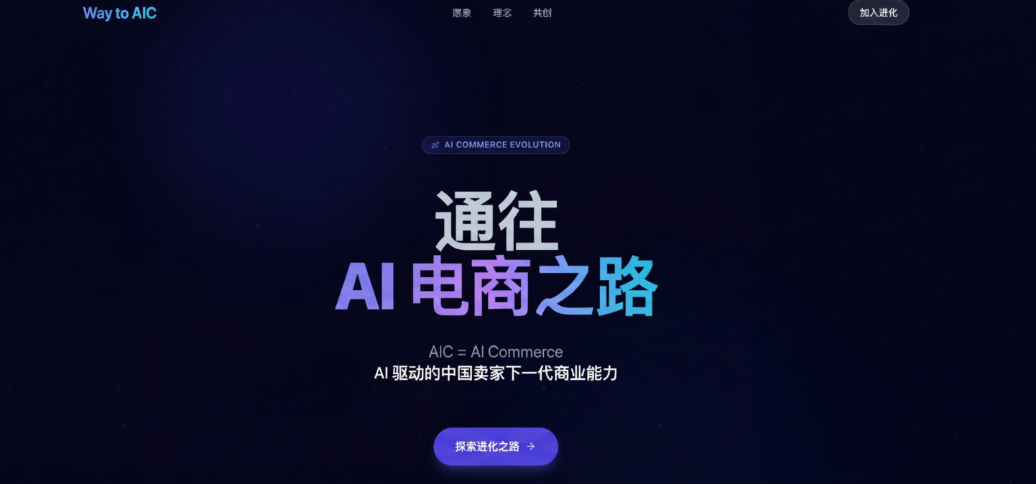
直播回放： https://yiritongfeng.feishu.cn/minutes/obcnmwqfol9v4k82dd8j777y?from=from_copylink
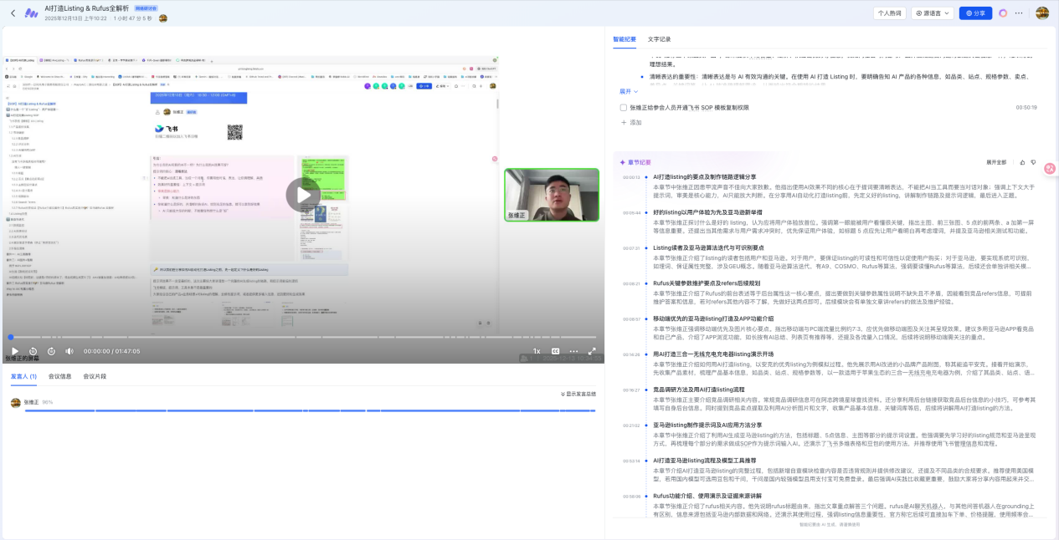

 | 加入飞书日程: https://www.feishu.cn/calendar/share?token=[已移除]  日程主题: AI打造Listing & Rufus全解析  时间: 2025年12月13日（周六） 10:30 - 12:00 (GMT+8)  组织者: 张维正

引言：  为什么你的AI和我的AI不一样？为什么我的AI效果不好？  提示词的核心： 清晰表达  - 不能把ai当成工具，当成一个对象，你要和他对话，表达，让你俩理解、共振  - 效果好的重要性：上下文 > 提示词  - 审美是核心能力  - 审美：知道什么是好的东西  - 你知道什么是好的，并清晰的告诉AI、给到充足的信息，就可以拿到好结果  - AI 只能放大你的判断，不能替你判断什么是“好” | 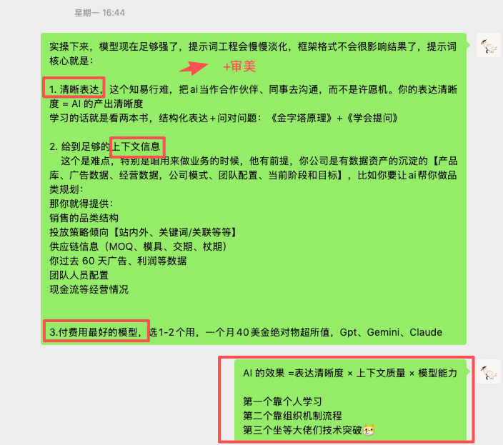  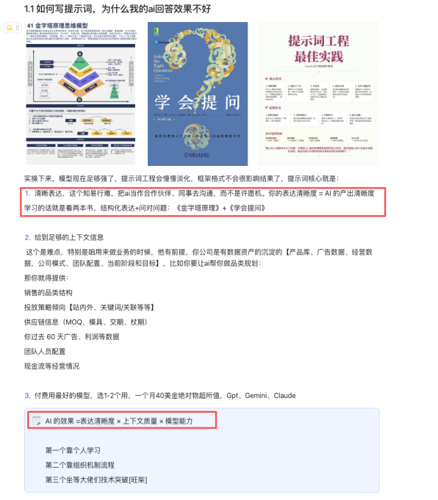
所以我们在分享如何AI自动化打造Listing之前，先一起定义下什么是好的Listing
提示词效果不一定是最好的，这次主要给大家讲清楚一个完整的AI生成listing的链路，和提示词背后的逻辑
飞书模版、提示词、工具本身不是最重要的
大家结合自己的产品+业务场景+对listing的理解，去修改提示词，或者提供更多输入信息，达到更好的生成效果
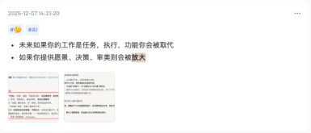 | 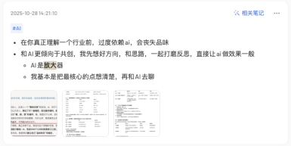 | 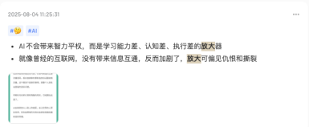

0️⃣ 什么是一个“好 Listing”：用户体验第一

几个原则
- 第一眼能被用户看懂 ：前台（用户重点看）信息必须“一眼懂”：标题、主图、前 3 张图、五点前 2 条、A+ 首屏
用户第一，一个维度是， 当其他需求和用户需求冲突时，优先保证用户体验 ，比如标题，五点优先保证用户能快速看明白，再考虑埋词
引申： 亚马逊二段式标题测试
- 双读者 ：同时写给 用户 和 亚马逊
- 用户可读、可信、敢买
- 系统可识别（ 埋词 正确、属性完整、GEO），同时符合A9算法、Cosmo算法、Rufus
- Rufus ： 前台表述 = 后台属性
- 关键参数、属性、说明 无缺失，不互相矛盾
- 筛选主要竞品的 Rufus 问题，提前维护答案信息
- 移动端优先：
- 移动端：PC 约 7:3，Listing打造优先考虑手机上的呈现效果
- 实操：比如图片，先做移动端的图，再做pc端【dji、insta360等都是这么做的】
- 最核心的还是图片： 图是给用户看的，文字主要给系统看的
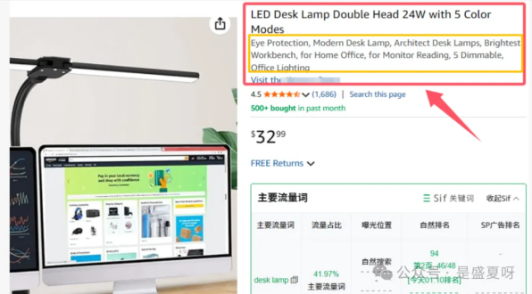 | 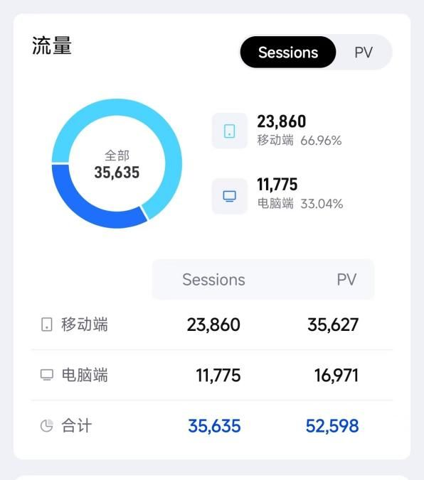  移动端：pc端流量数据

一个建议，大家多用下amazon移动端， 优先app ，关注：  - 列表页的呈现结果，先天有利于长图  - Listing商品页面，信息的呈现  - Rufus的出现位置和频率  - 建议下载Amazon的app，功能比较全，或者优先使用网页版的移动端，移动端优先 | 94573ff8415d5caf93a3158f99b5d355.mp4  移动端录屏  音乐忽略朋友们

1️⃣ AI打造完美Listing SOP
AI使用方法论：
- 搞清楚输入是什么，输出是什么
- 然后思考自己平时是用什么方法，从输入->输出的
- 把输入、输出、方法，按照顺序写下来就是提示词
下面逐步演示思路，然后用飞书多维表格一键演示 【模版】AI+Listing
https://www.amazon.com/Nimble-Wireless-Charging-Station-Qi2-Certified/dp/B0FL9911DP/  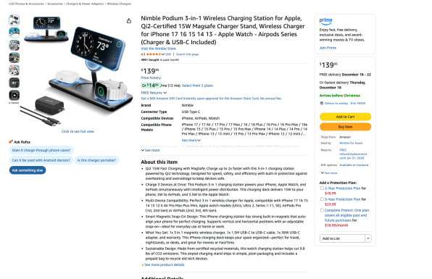  用这俩产品作为案例，演示全流程 | https://www.amazon.com/Anker-Compatible-Charging-Certified-Wireless/dp/B0F9L1PPPJ  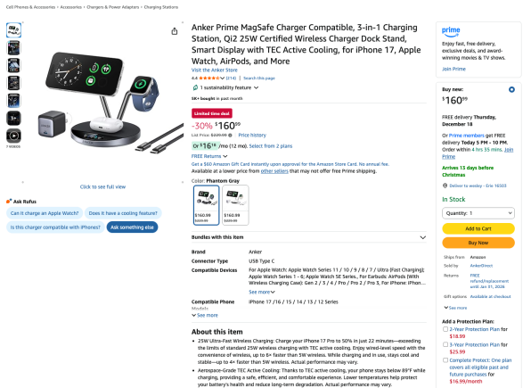

飞书表格 【模版】AI+Listing

1.1 产品素材收集
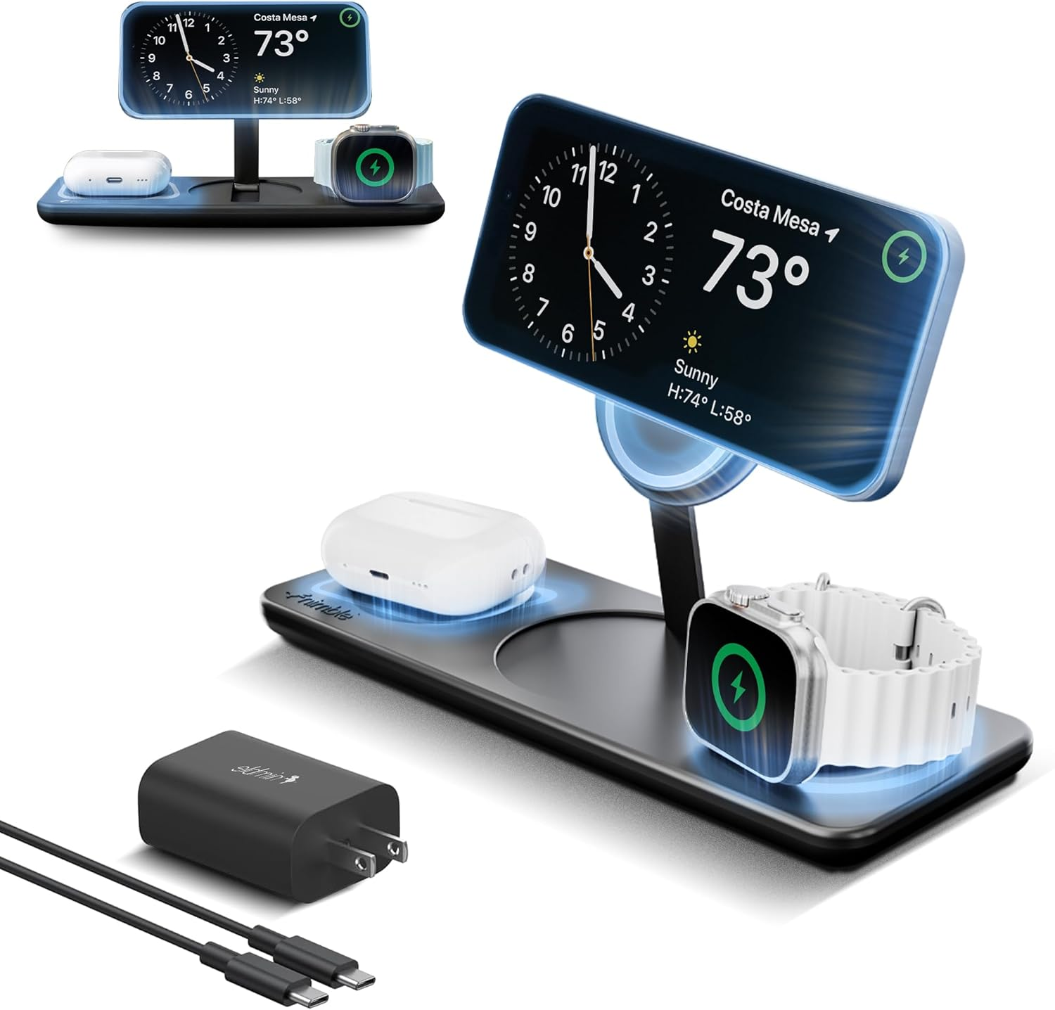

 | 产品： Nimble Podium 3‑in‑1 Wireless Charger  标准： Qi2 Certified, MagSafe compatible  最大手机输出： 15W；AirPods 5W；Watch 3.5W  包含： 主体 + 36W USB‑C 适配器 + 1.5m USB‑C 线 + 说明书  兼容： iPhone 12–17 系列、Apple Watch Ultra/Series/SE、AirPods 多代  材料与包装： 回收材料、碳中和、环保包装、提供旧设备回收  定位： Apple 桌面一体化解决方案，中高端，强调设计与可持续性
  项目 | 内容
  品类 | 3-in-1 Magnetic Wireless Charging Station (Apple ecosystem)
  ASIN | B0FL9911DP
  站点 / 语言 | US / en-US
  品牌 | Nimble
  定位价格
  目标价位段 | 中高端（非极致性能，强调设计与可持续）
  变体 | 单一款（Black）

信息类型 | 内容 | 备注
基础信息 | - 品类 / ASIN  - 站点 / 语言  - 预估售价 / 目标毛利  - 变体信息
规格参数 | - 材质（是否食品级 / 医疗级 / 工业级）  - 尺寸 / 重量 / 公差范围  - 适配机型 / 不适配机型  - 耐温 / 承重 / 使用限制  - 认证（REACH / ROHS / FDA / LFGB 等）  - 随包装物料（配件 / 说明 / 收纳） | 服务rufus  凡是用户可能会问“具体是多少”的，都不能模糊。
图片素材 | 基本图片素材【工厂给的/实拍的】 | AI作图视频的基础
卖点 | - 核心卖点  - 差异点（对竞品的独特性）
体验/风险/认证 | - 常见误用（安装方向 / 尺寸理解错误）  - 兼容性风险  - 使用注意事项  - 换新 / 售后政策  - 测试报告/合规文档/专利或外观设计证书

1.2 市场调研

1.2.1 竞品调研
小技巧： “竞品永远都是最好的老师”，大多数的链接的信息都可以从前台查看到，但是有些竞品后台的信息，前台是无法展示的。
可以查看竞品在listing详情页面的所有信息！比如对方的详情页面的设置，List price的设置，目标受众的设置等等，这些都是很有参考意义的。
https://sellercentral.amazon.com/abis/ajax/reconciledDetailsV2?asin= B0FF3165LL asin部分替换为对应竞品的asin即可
这一阶段不是只是为了“学习竞品”， 而是为了回答一个问题： 在用户视角下，哪些信息值得被前置。
筛选竞品时，不是越多越好，而是覆盖 不同定位 ：
- BSR
- 高评分 / 高销量
- 高价位 / 低价位
- 风格明显差异
- 同适配型号
建议表头（固定化）：
ASIN | 标题 | 价格 | 评分 | 评论数 | 主图风格 | A+ | 视频 | 差评共性 | 核心优势
你要看的不是“谁卖得好”， 而是： 他们把什么信息放在了第一眼。
包括每一张图说明什么信息

1.2.2 评论分析
把评论交给 AI，分析
- 痛点（不满意什么）
- 期望（本来想要什么）
- 误用（用户怎么用错）
- 兼容性（哪些情况不适配）
重点不是比例，而是 反复出现的问题类型 。

1.2.3 关键词库/ 分析
来源可以很多，但目标一致：
- 关键词库：卖家精灵、飞鱼、西柚都可以，任何数据软件都ok
- 关键词分析
- 意图（功能 / 兼容 / 场景 / 人群 / 问题）
- 竞争强度（强 / 中 / 弱）
- 价值（高 / 中 / 低）
这一步的目的不是“选词”， 而是为后面 不同模块分配不同类型的词，比如标题第一个词用 accessories 还是 Replacement
数据怎么抓：不需要自己去抓
飞书链接： 跨境数据飞轮：用 Capalyze AI从数据采集到洞察 密码：[已移除]
https://capalyze.ai/chat/1970727686054105103
⚠️ 暂不支持的文档区域，请手动复制这部分: base_refer

1.3 AI生成
⚠️ 暂不支持的文档区域，请手动复制这部分: base_refer
⚠️ 暂不支持的文档区域，请手动复制这部分: base_refer

没有飞书多维表格如何使用？
- 手动复制所有提示词至，任意一个你常用的ai模型
- 优先使用海外模型：Chatgpt、Gemini
- 国内模型可以用：豆包、通义【阿里巴巴旗下的】
- 在提示词的最后，+一句“按照以上提示词，帮我打造listing，生成对应的8个模块，下面是我的产品信息：”，再把梳理好的产品所有有关信息，全放上去，作为输入
- 一张产品图+所有你认为有用的信息

懒人一键复制
Markdown
标题1.0【角色】
你是亚马逊SEO标题优化专家。
【输入】
- 国家/站点: {country_site} 例: US、DE
- 语言: {language} 例: en-US、de-DE
- 产品名(品类词): {product_name}
- 品牌(可选): {brand}
- 核心卖点/差异点(3-6条): {usps}
- 关键参数(尺寸/容量/承重/适配等): {specs}
- 关键词池(优先从高到低): {keyword_pool}
- 禁用词/限制(如禁用“best/medical cure”等): {banned_terms}
【任务】
生成1个亚马逊{country_site}站标题，**100–125字符**，移动端可读性强，兼顾SEO与可读性。
【规则】
- 开头放品类主词；自然融入1-2个主流词 + 1-2个差异点 + 关键参数。
- 不写型号/注册符号/夸大与医疗承诺；避免重复和堆砌。
- 单位/拼写遵循 {language} 习惯；用“,”做轻量分隔即可。
- 覆盖优先级最高的关键词，但以可读为先。
【输出】
仅输出标题一行
五点1.0【角色】
你是亚马逊转化文案专家，熟悉移动端展示逻辑。
【输入】
- 语言/站点: {language}
- 用户人群/场景: {audience_scenarios}
- 核心卖点 (5–8条, 含功能/材质/承重/调节/安全/易用): {usps}
- 关键参数 (数字/范围/兼容): {specs}
- 辅助关键词 (自然融入): {keywords_optional}
- 合规限制: {compliance_notes}
【任务】
生成 5 条五点 (英文)，每条 60–100 字符，总计约 300–480 字符；
结构 “【主题】+补充一句”。
【规则】
1. 前两条：重点为转化（用户看的核心卖点），必须简明突出优势 + 数字化参数。
2. 后三条：重点为埋词（搜索索引 + Rufus回答），语义自然但可加入扩展关键词。
3. 每条只讲一个主题；包含具体事实或数字；口语清晰，避免空话。
4. 主题词用【】包裹；不许医疗/极限词；避免和标题重复堆砌。
5. 移动端友好：尽量动词开头 (Enable / Support / Keep …)。
【输出】
严格输出 5 行，每行 1 条五点；不输出其他内容。
Search Terms1.0【角色】
你是亚马逊后台关键词优化专家。
【输入】
- 语言/站点: {language}/{country_site}
- 关键词池(主流+长尾+同义+错拼): {keyword_pool}
- 已使用词(来自标题/五点): {used_terms}
- 需覆盖的语义域(功能/人群/场景/材质/兼容): {semantic_buckets}
【任务】
生成一条 Search Terms 字符串，**≤249字节**。
【规则】
- 只用空格分隔；删除标点/品牌/竞争对手/重复词根。
- 不与 {used_terms} 重复；优先装入未覆盖的高价值词 + 同义词 + 常见错拼 + 地域/英美拼写差异。
- 语义域尽量覆盖 {semantic_buckets}。
- 输出前自行截断到不超过249字节（不要拆断词）。
【输出】
仅输出一行ST字符串。
主附图设计需求1.0【角色】
你是一名资深亚马逊电商视觉策划总监，
长期负责 Amazon US/EU 市场的主图与详情页视觉转化优化，
擅长通过图片设计提升点击率（CTR）与转化率（CVR），
非常熟悉移动端浏览逻辑与亚马逊图片合规要求。
【输入】
- 国家 / 站点: {country_site}
- 产品名称: {product_name}
- 卖点与功能（结构 / 材质 / 参数 / 功能）: {usps_specs}
- 核心关键词 / 需求词（用于理解用户意图，而非直接上图）: {keyword_pool}
- 品牌调性: {brand_tone}
- 限制条件:
- 主图必须为纯白背景（RGB 255,255,255）
- 主图不得包含文字 / 水印 / Logo
- 附图可适度进行信息化处理，但必须合规
- 移动端优先设计
【任务】
请输出该产品的一套「主图 + 附图（共 7 张）」的视觉设计 Brief。
每一张图都需要给出清晰、可执行的设计要求，
包括：设计目标、画面构成、卖点承载方式、差异化策略与移动端注意点。
输出内容应可直接交付给设计师或用于 AI 作图工具执行。
【规则】
1. 主图（点击驱动）
- 突出 90% 的核心差异化，可适度夸张但不得失真，必要时可使用渲染图
- 展示产品主体 + 核心配件，质感必须清晰
- 构图逻辑：引导用户第一眼关注卖点，而非价格
- 移动端优先：推荐比例 1:1.26–1:1.3，建议尺寸 1520×2000px
- 角度建议：略微朝上或朝下，形成视觉引导
2. 图 2 & 图 3（转化关键）
- 图 2：聚焦单一核心功能或差异点（如旋转、承重、可调节等）
- 图 3：结合使用场景，展示多功能或核心适用人群
- 要求：7 秒内即可让用户理解价值
3. 图 4–图 6（需求暗示 & 信任感）
- 图 4：生活化使用场景，暗示真实需求
- 图 5：功能或结构特写（材质、尺寸、工艺，参数可数字化）
- 图 6：信任构建元素（认证、品质、售后、环保、价值感）
4. 图 7（品牌故事 & 变体引导）
- 体现品牌调性与品牌价值
- 变体展示：用色块或图示区分不同颜色 / 款式
- 若有主推款或活动，可添加合规标签（如 “New” / “Limited Offer”）
【输出格式要求】
- 必须以 Markdown 表格形式输出
- 严格按照以下表格结构填写
- 不得新增、删除或合并列
- 不输出任何额外解释性文字
【输出表格模板】
| 图片序号 | 图片定位 | 设计目标 | 画面构成（角度 / 元素） | 核心卖点承载 | 差异化策略 | 移动端注意点 |
|---|---|---|---|---|---|---|
| 主图 | 点击驱动 | 提升搜索页 CTR | 主体角度、是否渲染、配件展示方式 | 哪个卖点是第一眼感知的 | 与竞品主图区别在哪里 | 构图是否在手机端清晰 |
| 图2 | 转化关键 | 证明核心功能 | 功能结构 / 动作示意 | 单一核心功能点 | 为什么你更好 | 是否 7 秒内看懂 |
| 图3 | 转化关键 | 场景 + 功能结合 | 使用场景 + 产品互动 | 多功能或适用人群 | 场景真实度 | 人物比例 / 焦点 |
| 图4 | 需求暗示 | 引发需求共鸣 | 生活化场景 | 使用动机 | 替代方案对比（隐性） | 信息密度控制 |
| 图5 | 功能特写 | 降低理解成本 | 材质 / 结构 / 尺寸特写 | 具体参数或工艺 | 技术可信度 | 数字是否易读 |
| 图6 | 信任构建 | 增强信任感 | 认证 / 保障 / 细节 | 品质与安全 | 为什么可靠 | 不喧宾夺主 |
| 图7 | 品牌 & 变体 | 品牌记忆 + 引导选择 | 品牌元素 + 变体色块 | 品牌价值 / 款式区分 | 选择路径清晰 | 变体是否一眼懂 |
A+设计需求1.0【角色】
你是一名亚马逊A+内容架构专家，擅长将产品卖点、品牌故事与视觉模块结合，形成高转化的A+设计方案。
【输入】
- 国家/站点: {country_site}
- 产品名称: {product_name}
- 品牌名称: {brand_name}
- 核心卖点 (3–6条): {usps}
- 用户人群/场景: {audience}
- 关键词池: {keyword_pool}
- 品牌调性: {brand_tone}
- 合规限制: 禁止医疗承诺、极限词、侵权、竞争贬损。
【任务】
基于输入信息，生成一份完整的 A+ 设计Brief。
要求：
1. 采用模块化结构（至少6个模块），每个模块包括：
- Module Name（模块名）
- Design Content（设计内容）
- Copy & Key Info（文案/关键词信息）
- Design Goal（设计目标）
- Asset Spec（素材规格，px建议）
2. 内容中需有：品牌形象、价值主张、功能拆解、成长路径/用户体验、品质安全、品牌故事/最终号召。
3. 输出需像表格一样结构化，方便设计师对号入座。
4. 文案风格需简洁、直白、有代入感，符合 {country_site} 消费者语言习惯。
【模块示例】
- Module 1: Brand Story Banner
- Hero image + slogan
- 建立品牌情感共鸣，引导用户停留
- Module 2: Value Proposition & Comparison
- 差异化对比，突出核心卖点
- Module 3: Function Decode
- 卖点拆解图文，强化功能点
- Module 4: Growth Path / User Journey
- 场景化+用户体验，增强代入感
- Module 5: Quality & Safety Commitment
- 安全认证/材质/售后保障
- Module 6: Final CTA
- 全套图集/品牌故事/购买引导
【输出】
请用表格形式输出，每列为：
| Module | Design Content | Copy & Key Info | Design Goal | Asset Spec |
视频脚本1.0# 角色：电商产品视频-专家级脚本策划（Listing版）
# 版本信息
- 作者：维正Wesley
- 微博ID：AI跨境小维
- version：1.0
- 语言：中文
- 描述：擅长根据产品特点及卖家需求，制作富有创意和专业的电商产品视频脚本
## 目标
- 根据亚马逊卖家提供的产品信息，总结产品卖点+使用场景等信息，撰写视频脚本，用于拍摄产品宣传/介绍视频视频
## 输入格式
- 产品名称：
- 产品标题：
- 产品五点：
- 其他产品信息（非必填）：
## 限制&输出格式
- 具有创意性，能够巧妙的展示产品特点
- 脚本默认按照30s时长进行输出，如{输入}中有进行时长要求，则以该时长为主，每3s为一个分镜
- 按照表格进行输出，内容格式按照markdown格式（ai能理解的格式）
## 工作流程
1. 根据{输入}的产品信息和视频时长要求，整理如下内容{视频拍摄信息}
- 产品名称：
- 产品卖点：
- 产品人群：
- 产品使用场景：
- 视频创意点（非必须）：
- 视频时长
2. 根据{视频拍摄信息}，按照{限制&输出格式}输出视频脚本
## 初始化：
你好，请提供如下信息：
- 产品名称：
- 产品标题：
- 产品五点：
- 其他产品信息（非必填）：
Rufus问答验证1.0【背景】
- Rufus 是亚马逊用于购物问答与推荐的系统。
- Rufus 不会猜测商品能力，也不会使用 Listing 之外的隐含常识。
- 只有当 Listing 中存在明确、可引用的信息时，Rufus 才能给出确定回答并推荐商品。
- 本任务用于验证：当前 Listing 是否具备“无需猜测即可回答买家问题”的能力。
【角色】
你是一名 亚马逊 Listing 质检官（Rufus 视角），
职责是 模拟真实买家提问，并验证当前 Listing 是否提供了足够的信息，让 Rufus 能“直接回答、而不是猜”。
你的判断标准不是“回答是否好看”，而是：
Rufus 能否仅基于 Listing 中的明确文本或属性，给出确定、不含推断的回答
【输入】
- 产品标题: {title}
- 五点描述: {bullet_points}
- 产品描述: {description}
- Search Terms & 后台属性: {backend_terms}
- 卖点与规格: {usps_specs}
【任务】
1. 请基于真实购物场景，生成 不少于 20 条“买家可能在 Rufus 中直接询问的问题”，要求“
- 问题必须是完整自然语言（不是关键词）
- 问题应体现买家在下单前的真实犹豫点
- 覆盖以下维度（可交叉）：
-- 功能与效果（怎么用、效果如何）
-- 适配与兼容（适合谁 / 不适合谁 / 使用场景）
-- 安装 / 组装 / 使用门槛
-- 清洁/维护
-- 安全性（材质、安全限制、承重、风险）
-- 对比与差异（与常见替代方案或版本的区别）
-- 售后/保修/退换
2. 模拟 Rufus 作答：让AI仅基于输入的Listing内容（前台+后台文本与属性）进行回答，
只允许引用或复述 Listing 中“明确存在”的信息如果 Listing 中没有明确支持信息，必须如实反映“无法确定”
3. 对每个问题输出：
- Question: [问题]
- Answer: [基于Listing文本生成的回答]
- Confidence: 可直接回答 / 部分可回答 / 无法回答
- Missing Info: [若无法或部分回答，指出具体缺失的字段、参数或措辞]
【输出格式】
以表格形式输出：
| # | Question | Answer | Confidence | Missing Info |
Listing自查1.0【角色】
你是一名亚马逊 Listing 合规审查官，熟悉 Seller Central 政策、社区最佳实践和 2024–2025 新规。任务是逐条检查 Listing 内容，找出潜在违规与风险点，并给出修改建议。
【输入】
- 标题（Product Title）: {title}
- 主图与附图（Product Images）: {images_info}
- 五点要点（Bullet Points）: {bullet_points}
- 产品描述（Description）: {description}
- 后台关键词（Search Terms / Hidden Keywords）: {backend_keywords}
- A+ 内容（Enhanced Brand Content / A+ Modules）: {a_plus_content}
【任务】
逐项对照官方政策和最佳实践，输出合规检查结果。检查范围包含：
1. **标题（Title）**
- 是否 ≤200 字符，推荐 ≤150 字符。
- 是否有特殊字符 (!, $, ?, { }, _, ^, ¬)。
- 是否有重复词堆砌（同词 >2 次）。
- 是否包含促销语（Best, Free Shipping, Cheapest 等）。
- 是否误导性或包含竞品品牌 / 商家名。
- 结构是否符合：品牌 + 核心产品名 + 关键属性（颜色/规格/材质等）。
- 是否存在 “Review Listing Updates” 风险提示因子。
2. **主图 / 附图（Images）**
- 主图是否纯白背景（RGB 255,255,255）。
- 是否占画布 ≥85%。
- 像素是否合规（500px–10,000px，推荐≥1000px）。
- 格式是否为 jpg/jpeg/png/tif。
- 是否有水印 / Logo / 边框 / 促销标签 / 文案（违规）。
- 辅助图是否包含多角度、使用场景、细节、尺寸示意、信息图（加分项）。
- 风格是否一致，是否符合移动端优化。
3. **五点要点（Bullet Points）**
- 数量是否为 3–5 条。
- 单条字符是否在 10–255 范围内。
- 是否包含 ASIN、品牌名、促销、保修/退款/折扣等违规内容。
- 是否有特殊字符或 Emoji。
- 是否突出核心卖点（每条一个重点）。
- 是否数字/单位表述清晰（如 17"-21" 高度调节）。
4. **产品描述（Description）**
- 是否 ≤2000 字符。
- 是否包含外部链接、联系方式、价格/促销/运输信息。
- 是否包含未验证奖项、虚假/过度承诺。
- HTML 是否仅使用允许的标签 (<b>, <strong>, <em>, <p>)。
- 是否与标题 / 五点互补（避免冗余）。
5. **后台关键词（Search Terms）**
- 是否重复（不同字段重复关键词）。
- 是否包含品牌名/竞品名/商标。
- 是否包含价格/促销类词。
- 长度是否合理（避免被截断）。
6. **A+ 内容（A+ Enhanced Content）**
- 是否已品牌备案（Brand Registered）。
- 是否包含促销、外链、无根据声明。
- 模块设计是否平衡图文，移动端可读性良好。
- 是否上传高质量图片（≥970px）。
- 是否包含 alt-text（关键词）。
- 是否做对比模块 / 技术规格表 / 品牌故事 / 使用场景。
- 是否与标准 Detail 描述重复过多。
7. **整体合规性**
- 是否存在冲突或误导。
- 是否有 AI 自动修正风险（不当标点、字符、违规词）。
- 是否有类目特殊限制（如医疗/儿童/食品额外要求）。
【输出】
以表格形式输出：
| 模块 | 检查点 | 状态 (合规/风险/违规) | 问题说明 | 修改建议 |
【目标】
帮助卖家快速发现 Listing 中的违规与潜在风险点，提供清晰可执行的修改建议。
---
按照以上提示词，帮我打造listing，生成对应的8个模块，下面是我的产品信息：
产品名称：Nimble Podium 3‑in‑1 Wireless Charger
站点：美国 US
产品信息：
标准：Qi2 Certified, MagSafe compatible
最大手机输出：15W；AirPods 5W；Watch 3.5W
包含：主体 + 36W USB‑C 适配器 + 1.5m USB‑C 线 + 说明书
兼容：iPhone 12–17 系列、Apple Watch Ultra/Series/SE、AirPods 多代
材料与包装：回收材料、碳中和、环保包装、提供旧设备回收
定位：Apple 桌面一体化解决方案，中高端，强调设计与可持续性
卖点：
1. Qi2 认证 15W MagSafe 快充，稳定且安全
2. 一次同时充 3 台 Apple 设备，功率智能分配
3. 强磁自动对位，横竖屏都能用
4. 即插即用：36W 适配器 + 1.5m USB-C 线全配齐
5. 可持续设计：回收材料 + 减碳包装iphone charger
核心流量词：
apple charger
wireless charger
charging station
phone charger
chargermagsafe charger
mag safe charger
magsafe wireless charger
magnetic charger
magnetic phone charger
magsafe charger stand
magsafe stand
wireless charging station
3 in 1 charger
3 in 1 charging station
charging station for multiple devices
chargers for multiple devices
charging station for apple devices
iphone and watch charging station
phone watch charging station
phone and watch charger
qi2 magsafe charger
wireless charger iphone
wireless phone charger iphone
wireless iphone charger
iphone wireless charger fast charging
wireless iphone charger fast charging
phone charger usb c
usb c charging station
iphone 17
iphone17
apple iphone 17
iphone 17 pro
iphone 14 charger
iphone 13
apple watch charger
airpods 4
airpod
airpods apple
apple airpods 3
portable apple watch charger
travel charger
wireless portable charger
portable wireless charger
cell phone charging stations

20251212180242.mp4  https://www.doubao.com/thread/w25d2f3469b80d5b8  豆包实测录屏 | 20251212181533.mp4  https://chatgpt.com/share/693bebff-11a4-8012-855c-b1f63aa42be9  Chatgpt

前台属性：

1.3.1 标题
- 输入：产品基本信息、差异点，竞品的标题、评论重点、关键词库及分析
- 输出：🇺🇸站点，移动端可读性好+埋词清晰的，符合亚马逊规则的 标题
- 方法：
- 竞品信息提炼
- 评论提炼
- 埋词怎么埋
- 哪些东西不能写
- 标题字数，不能重复词
好AI的特点：方法你不用写太多，他自己就会，美国的ai会更了解美国的listing怎么写
Plaintext
【角色】
你是亚马逊SEO标题优化专家。
【输入】
- 国家/站点: {country_site} 例: US、DE
- 语言: {language} 例: en-US、de-DE
- 产品名(品类词): {product_name}
- 品牌(可选): {brand}
- 核心卖点/差异点(3-6条): {usps}
- 关键参数(尺寸/容量/承重/适配等): {specs}
- 关键词池(优先从高到低): {keyword_pool}
- 禁用词/限制(如禁用“best/medical cure”等): {banned_terms}
- 参考竞品信息：
- 评论总结：
【任务】
生成1个亚马逊{country_site}站标题，**100–125字符**，移动端可读性强，兼顾SEO与可读性。
【规则】
- 开头放品类主词；自然融入1-2个主流词 + 1-2个差异点 + 关键参数。
- 不写型号/注册符号/夸大与医疗承诺；避免重复和堆砌。
- 单位/拼写遵循 {language} 习惯；用“,”做轻量分隔即可。
- 覆盖优先级最高的关键词，但以可读为先。
【输出】
仅输出标题一行

1.3.2 五点【重点在前两点】
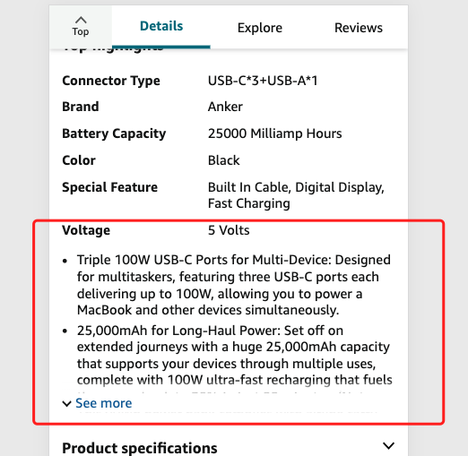 | 移动端默认只显示前两条要点  - 所以实际上 前两条是强转化文案  - 后三条主要承担 埋词+索引+Rufus回答支撑 的作用  - 需要问下，优先呈现信息，还是埋词？  - 看目的，如果是呈现信息，那就应该简短+清晰

Plaintext
【角色】
你是亚马逊转化文案专家，熟悉移动端展示逻辑。
【输入】
- 语言: {language}
- 用户人群/场景: {audience_scenarios}
- 核心卖点 (5–8条, 含功能/材质/承重/调节/安全/易用): {usps}
- 关键参数 (数字/范围/兼容): {specs}
- 辅助关键词 (自然融入): {keywords_optional}
- 合规限制: {compliance_notes}
【任务】
生成 5 条五点 (英文)，每条 60–100 字符，总计约 300–480 字符；
结构 “【主题】+补充一句”。
【规则】
1. 前两条：重点为转化（用户看的核心卖点），必须简明突出优势 +关键适配/使用信息+ 数字化参数。
2. 后三条：重点为埋词（搜索索引 + Rufus回答），语义自然但可加入扩展关键词。
3. 每条只讲一个主题；包含具体事实或数字；口语清晰，避免空话。
4. 主题词用【】包裹；不许医疗/极限词；避免和标题重复堆砌。
5. 移动端友好：尽量动词开头 (Enable / Support / Keep …)。
【输出】
严格输出 5 行，每行 1 条五点；不输出其他内容。

1.3.3 主附图设计需求
更进一步的品牌故事，设计理念等等就不在这儿展开了，如何用AI打造一整套的品牌元素，继续挖坑，后面分享，感兴趣的可以投票  - 大到品类规划，品牌故事、小到品牌logo、品牌小卡片制作  ⚠️ 暂不支持的文档区域，请手动复制这部分: poll | 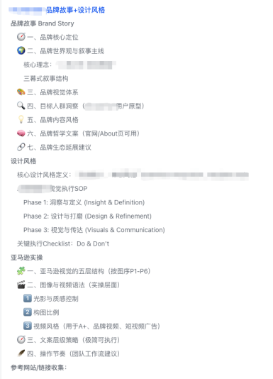 | 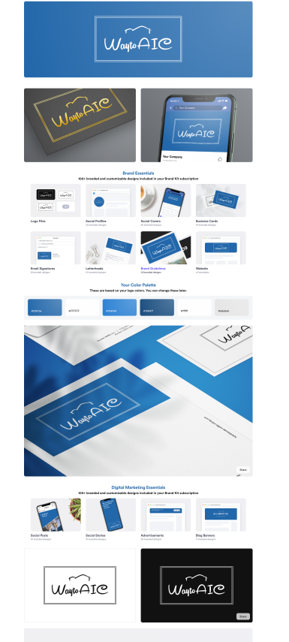
https://www.wearesellers.com/question/59783 ，安克创新图片规范
网页端为主，且产品搜索页【根据类目来的】为 4 分格型：
宽高比例：1:1
宽高尺寸：2000px*2000px 网页端为主，且产品搜索页为直排型：
宽高比例：1.16:1
宽高尺寸：2000px*1724px 移动端为主：
宽高比例：1:1.26 – 1:1.3 之间最佳
宽高尺寸：1520px*2000px
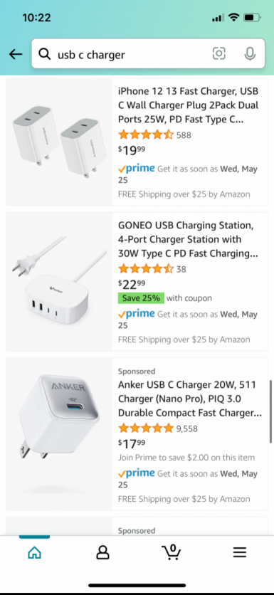 | 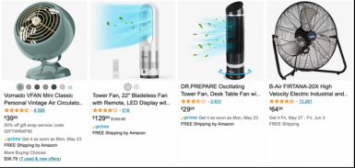 | 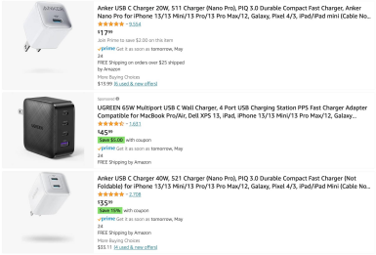
⚠️ 暂不支持的文档区域，请手动复制这部分: whiteboard
YAML
【角色】
你是一名资深亚马逊电商视觉策划总监，
长期负责 Amazon US/EU 市场的主图与详情页视觉转化优化，
擅长通过图片设计提升点击率（CTR）与转化率（CVR），
非常熟悉移动端浏览逻辑与亚马逊图片合规要求。
【输入】
- 国家 / 站点: {country_site}
- 产品名称: {product_name}
- 卖点与功能（结构 / 材质 / 参数 / 功能）: {usps_specs}
- 核心关键词 / 需求词（用于理解用户意图，而非直接上图）: {keyword_pool}
- 品牌调性: {brand_tone}
- 限制条件:
- 主图必须为纯白背景（RGB 255,255,255）
- 主图不得包含文字 / 水印 / Logo
- 附图可适度进行信息化处理，但必须合规
- 移动端优先设计
【任务】
请输出该产品的一套「主图 + 附图（共 7 张）」的视觉设计 Brief。
每一张图都需要给出清晰、可执行的设计要求，
包括：设计目标、画面构成、卖点承载方式、差异化策略与移动端注意点。
输出内容应可直接交付给设计师或用于 AI 作图工具执行。
【规则】
1. 主图（点击驱动）
- 突出 90% 的核心差异化，可适度夸张但不得失真，必要时可使用渲染图
- 展示产品主体 + 核心配件，质感必须清晰
- 构图逻辑：引导用户第一眼关注卖点，而非价格
- 移动端优先：推荐比例 1:1.26–1:1.3，建议尺寸 1520×2000px
- 角度建议：略微朝上或朝下，形成视觉引导
2. 图 2 & 图 3（转化关键）
- 图 2：聚焦单一核心功能或差异点（如旋转、承重、可调节等）
- 图 3：结合使用场景，展示多功能或核心适用人群
- 要求：7 秒内即可让用户理解价值
3. 图 4–图 6（需求暗示 & 信任感）
- 图 4：生活化使用场景，暗示真实需求
- 图 5：功能或结构特写（材质、尺寸、工艺，参数可数字化）
- 图 6：信任构建元素（认证、品质、售后、环保、价值感）
4. 图 7（品牌故事 & 变体引导）
- 体现品牌调性与品牌价值
- 变体展示：用色块或图示区分不同颜色 / 款式
- 若有主推款或活动，可添加合规标签（如 “New” / “Limited Offer”）
【输出格式要求】
- 必须以 Markdown 表格形式输出
- 严格按照以下表格结构填写
- 不得新增、删除或合并列
- 不输出任何额外解释性文字
【输出表格模板】
| 图片序号 | 图片定位 | 设计目标 | 画面构成（角度 / 元素） | 核心卖点承载 | 差异化策略 | 移动端注意点 |
|---|---|---|---|---|---|---|
| 主图 | 点击驱动 | 提升搜索页 CTR | 主体角度、是否渲染、配件展示方式 | 哪个卖点是第一眼感知的 | 与竞品主图区别在哪里 | 构图是否在手机端清晰 |
| 图2 | 转化关键 | 证明核心功能 | 功能结构 / 动作示意 | 单一核心功能点 | 为什么你更好 | 是否 7 秒内看懂 |
| 图3 | 转化关键 | 场景 + 功能结合 | 使用场景 + 产品互动 | 多功能或适用人群 | 场景真实度 | 人物比例 / 焦点 |
| 图4 | 需求暗示 | 引发需求共鸣 | 生活化场景 | 使用动机 | 替代方案对比（隐性） | 信息密度控制 |
| 图5 | 功能特写 | 降低理解成本 | 材质 / 结构 / 尺寸特写 | 具体参数或工艺 | 技术可信度 | 数字是否易读 |
| 图6 | 信任构建 | 增强信任感 | 认证 / 保障 / 细节 | 品质与安全 | 为什么可靠 | 不喧宾夺主 |
| 图7 | 品牌 & 变体 | 品牌记忆 + 引导选择 | 品牌元素 + 变体色块 | 品牌价值 / 款式区分 | 选择路径清晰 | 变体是否一眼懂 |
如何AI作图：见番外二：AI图片+视频
主图 | 2 | 3 | 4 | 5 | 6 | 7 | 8
 | 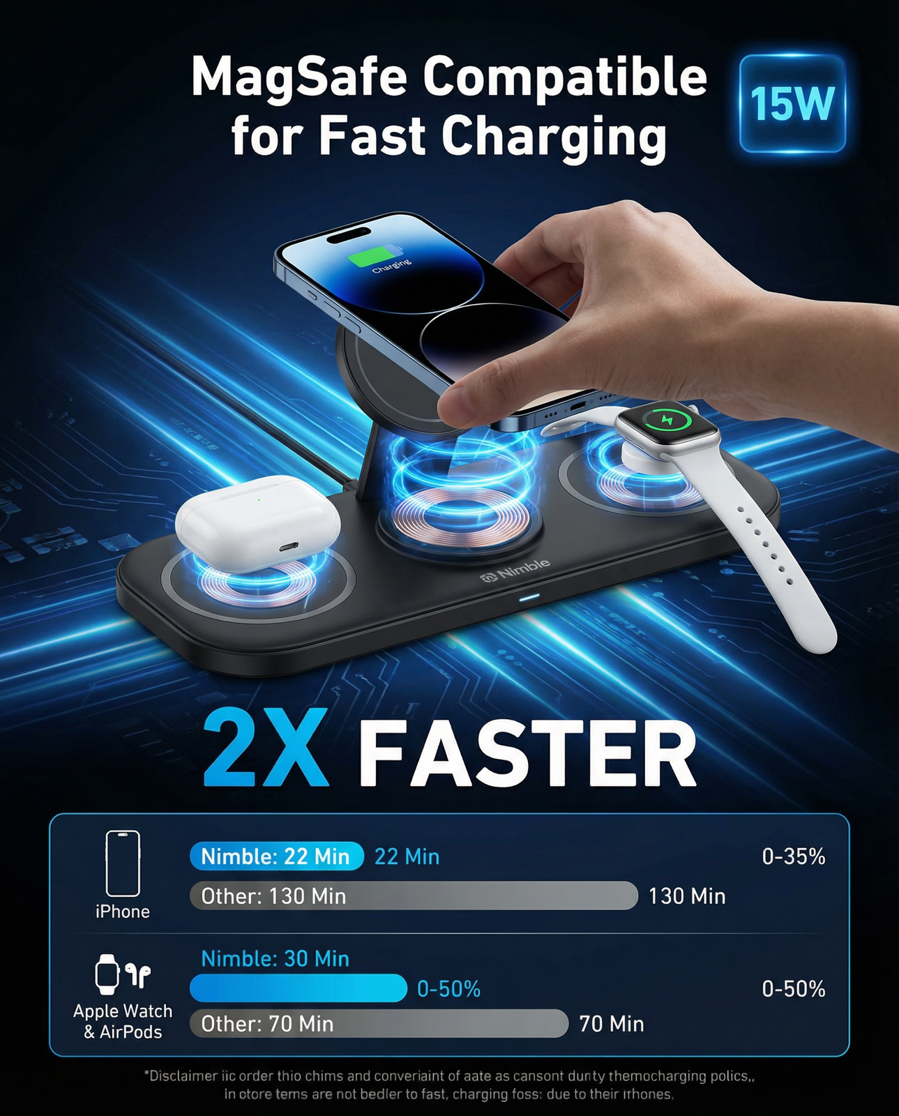 | 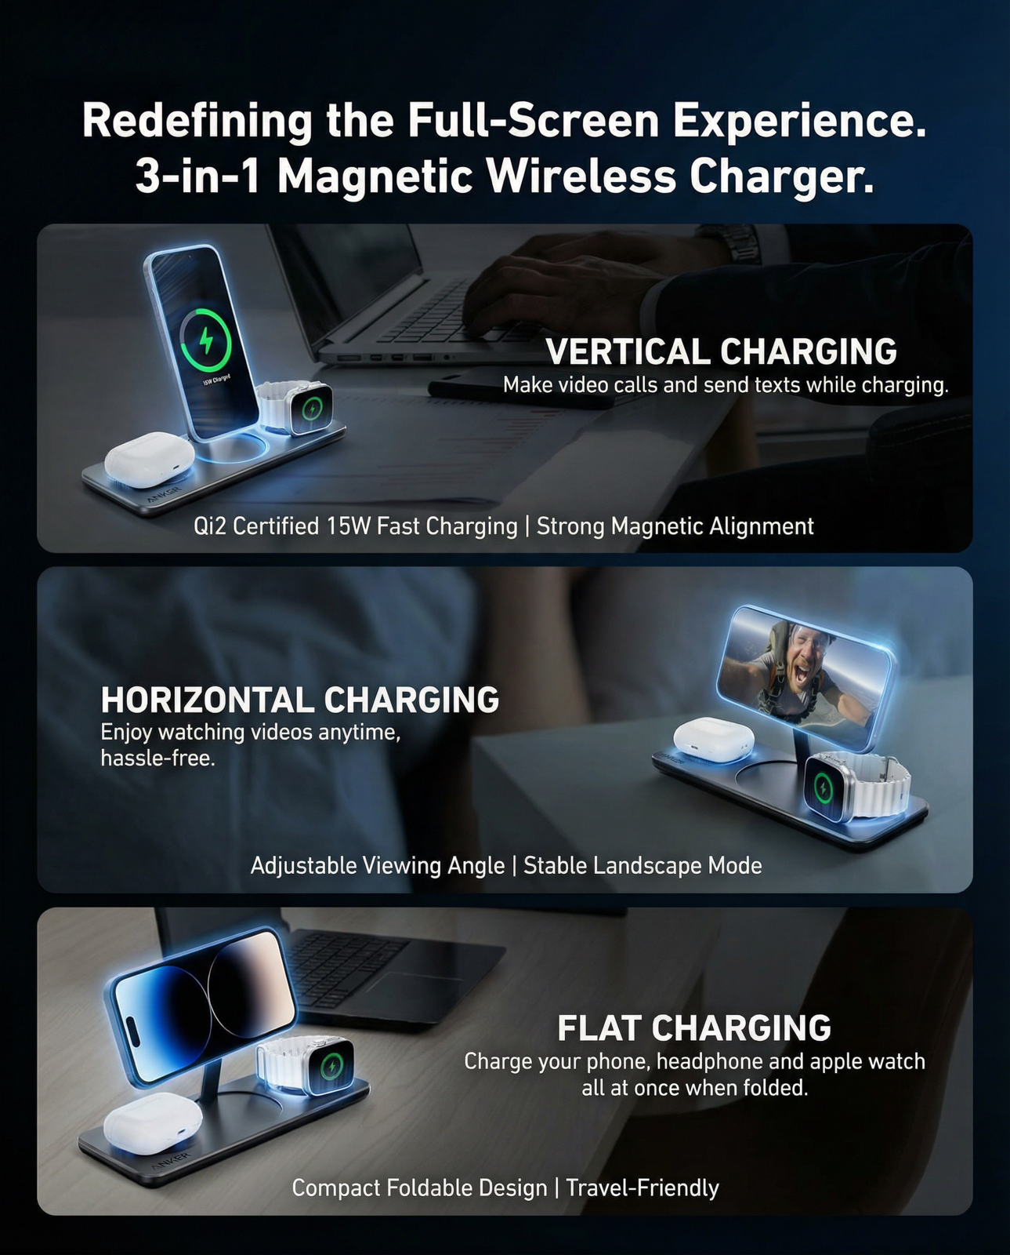 | 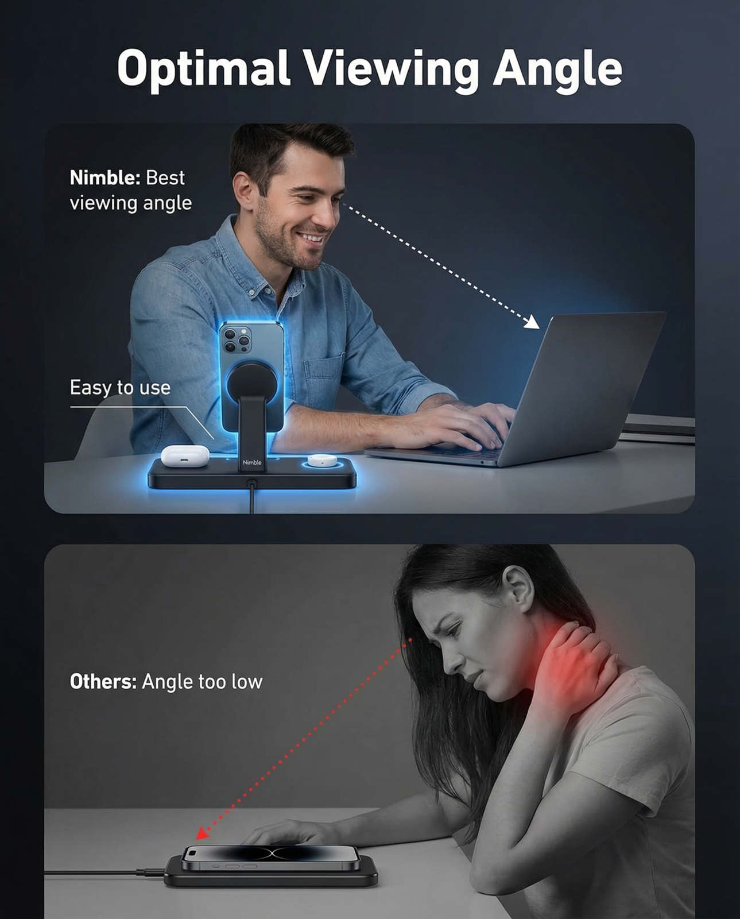 | 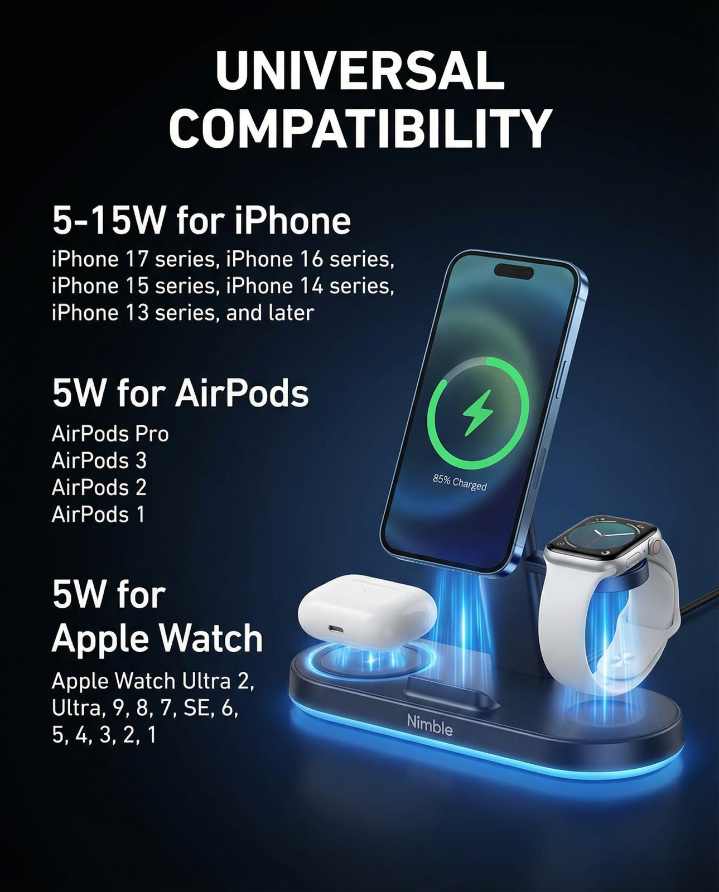 | 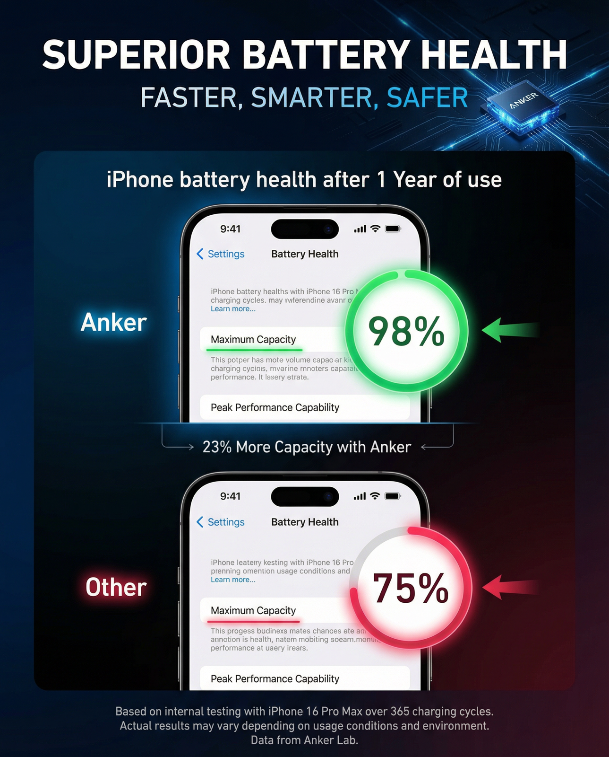 | 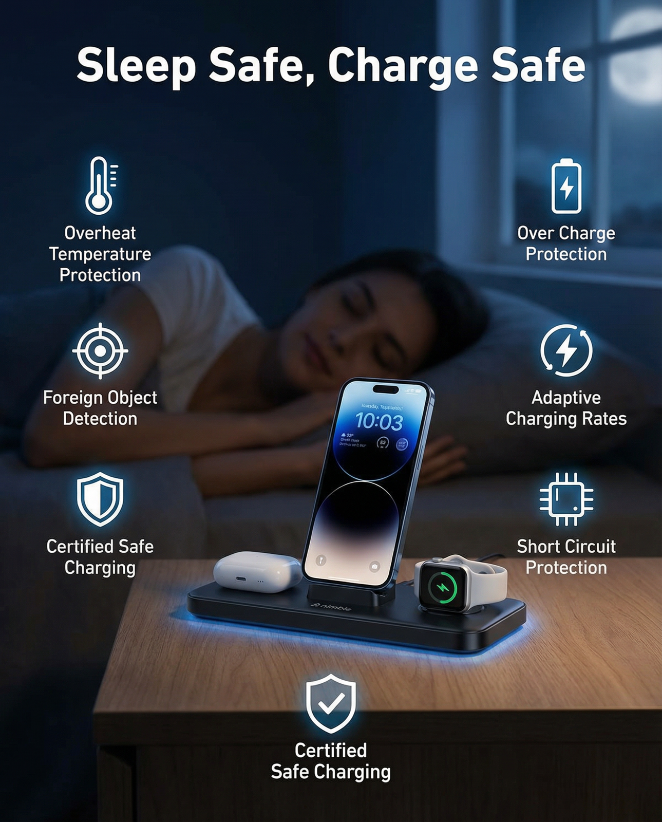  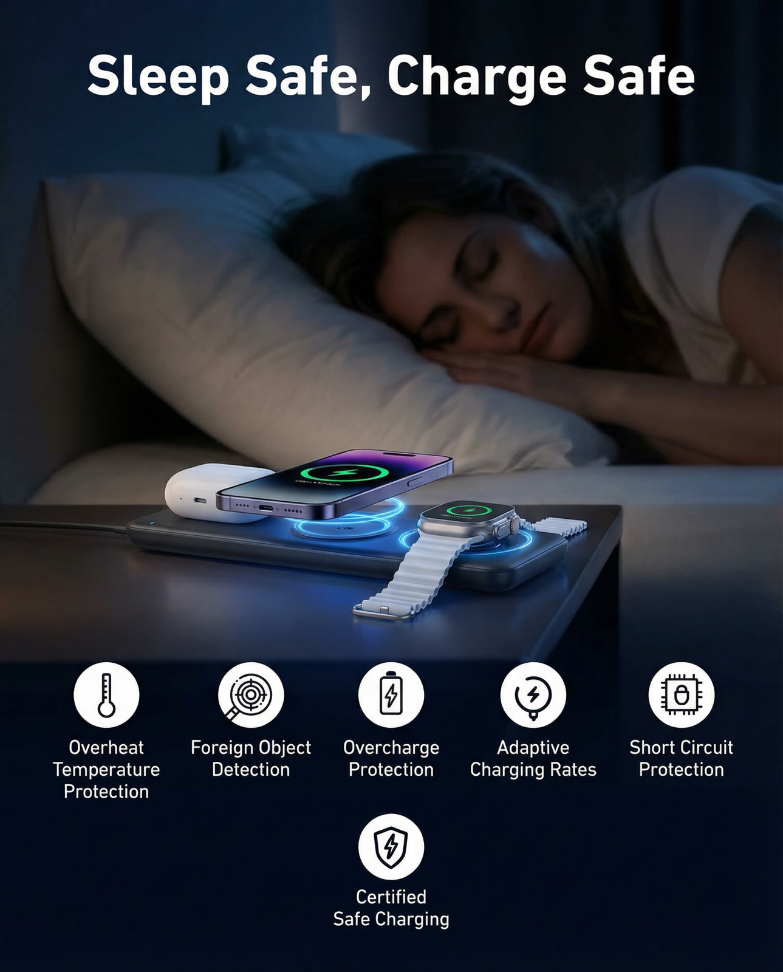 | 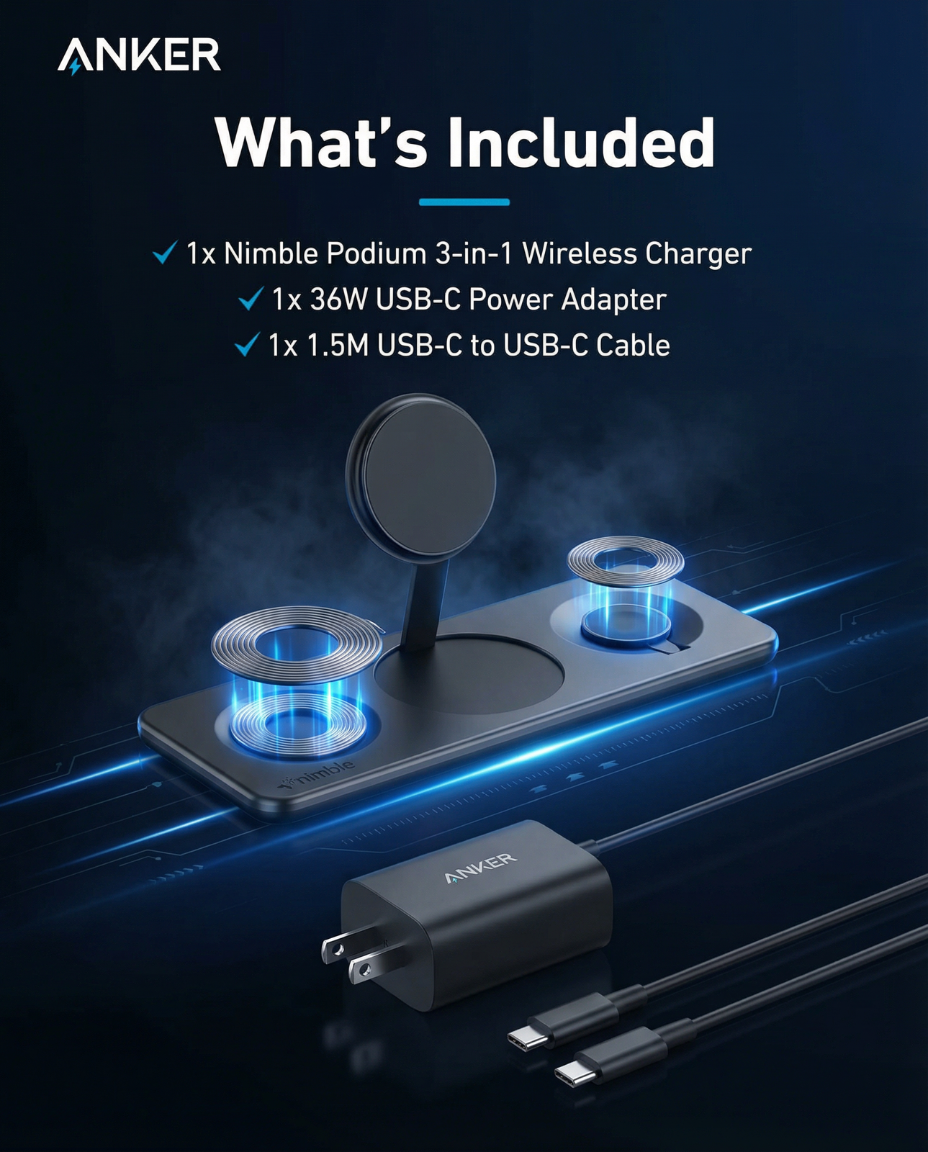
原图对比 | 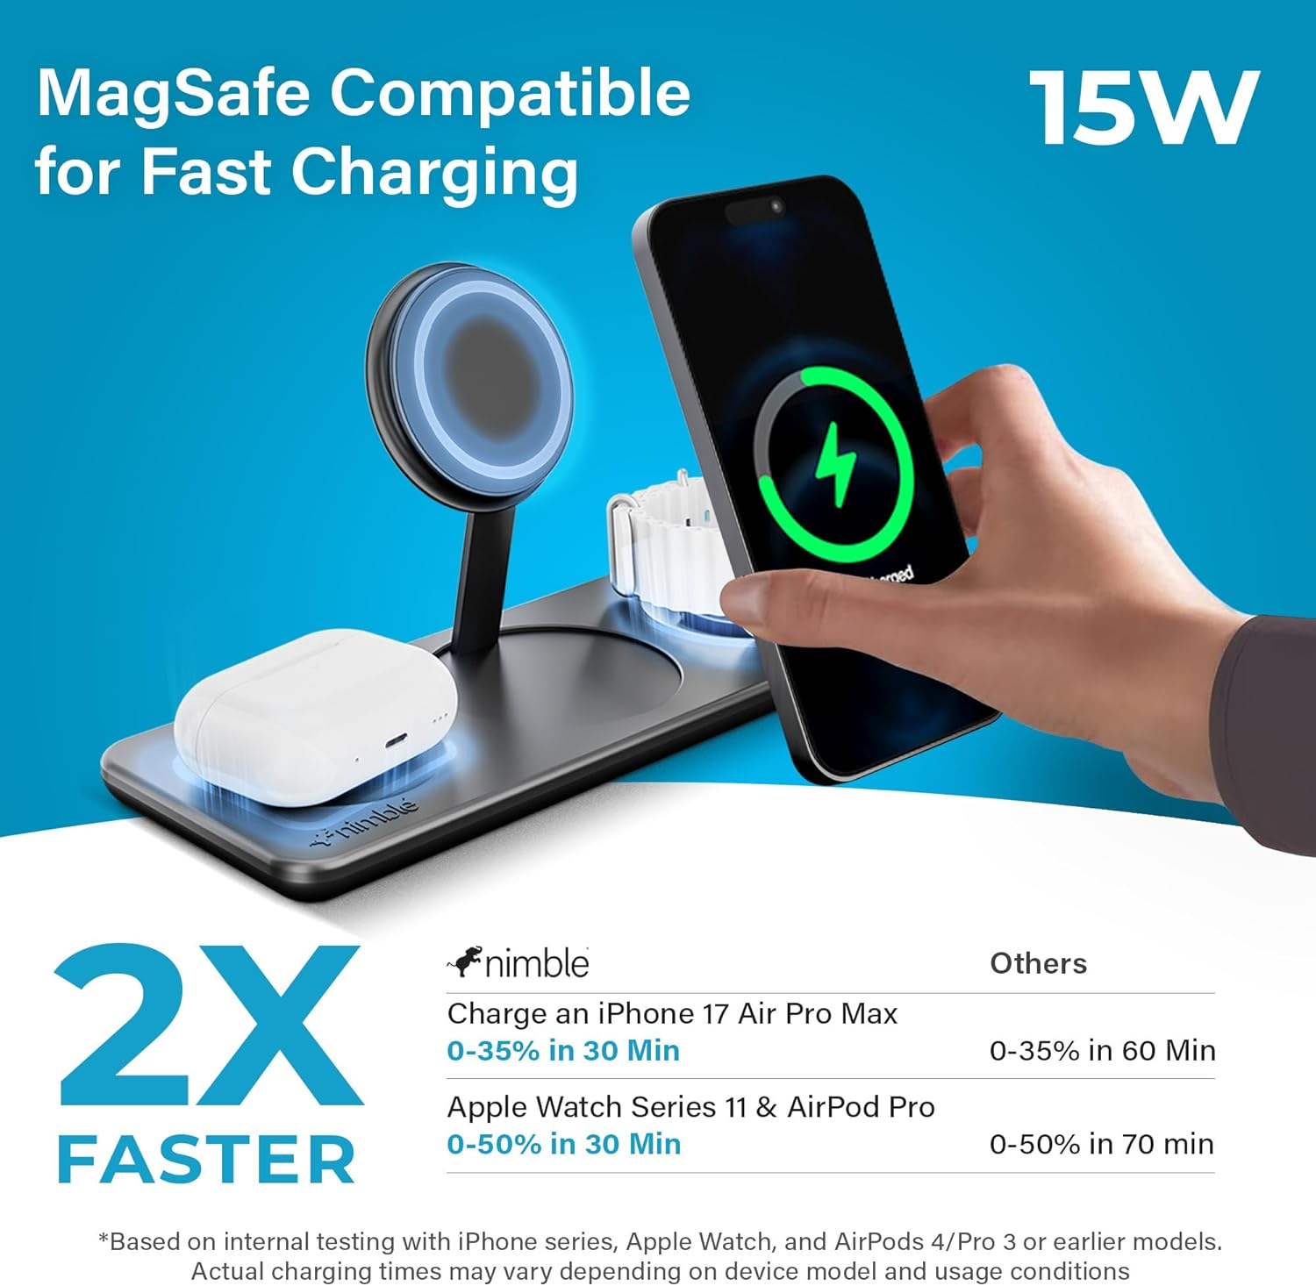 | 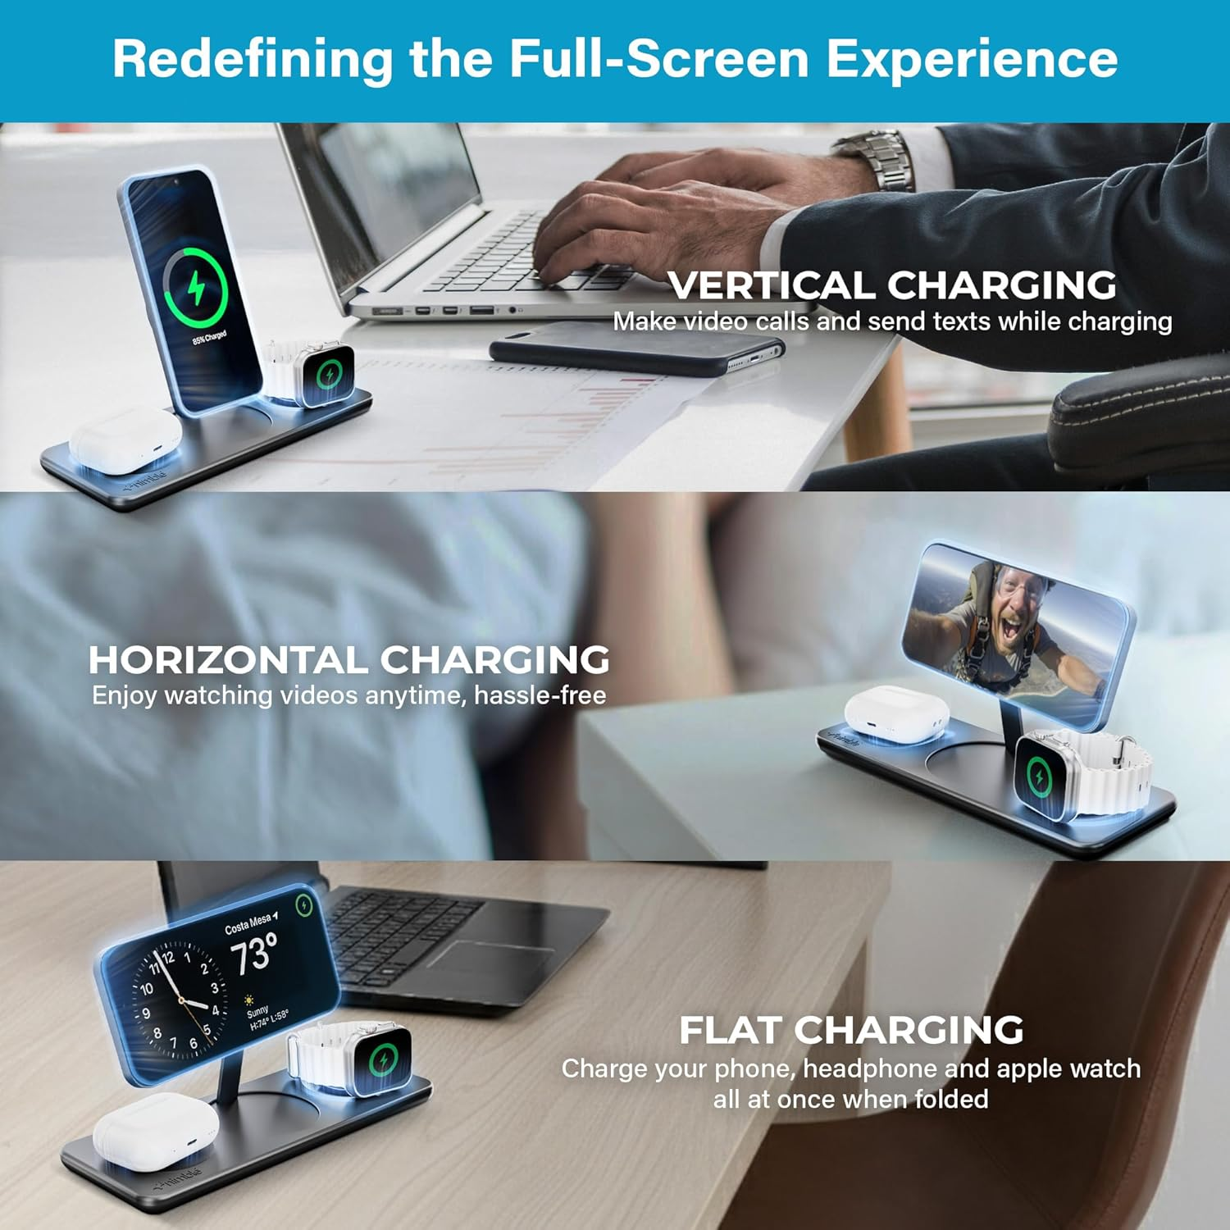 | 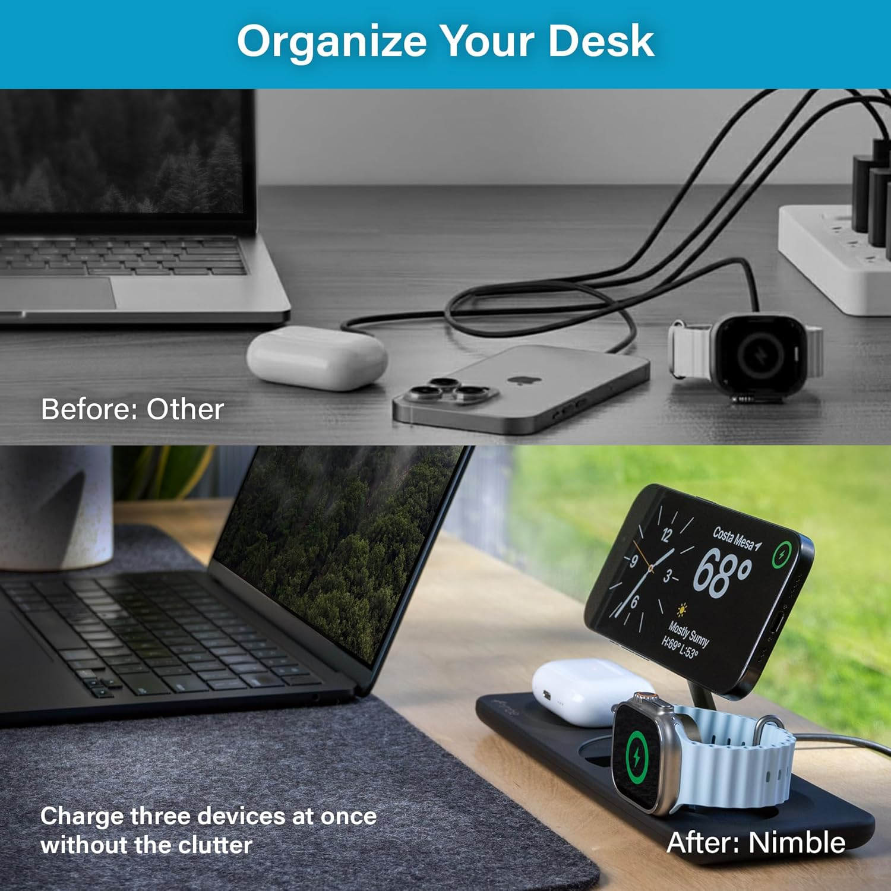 | 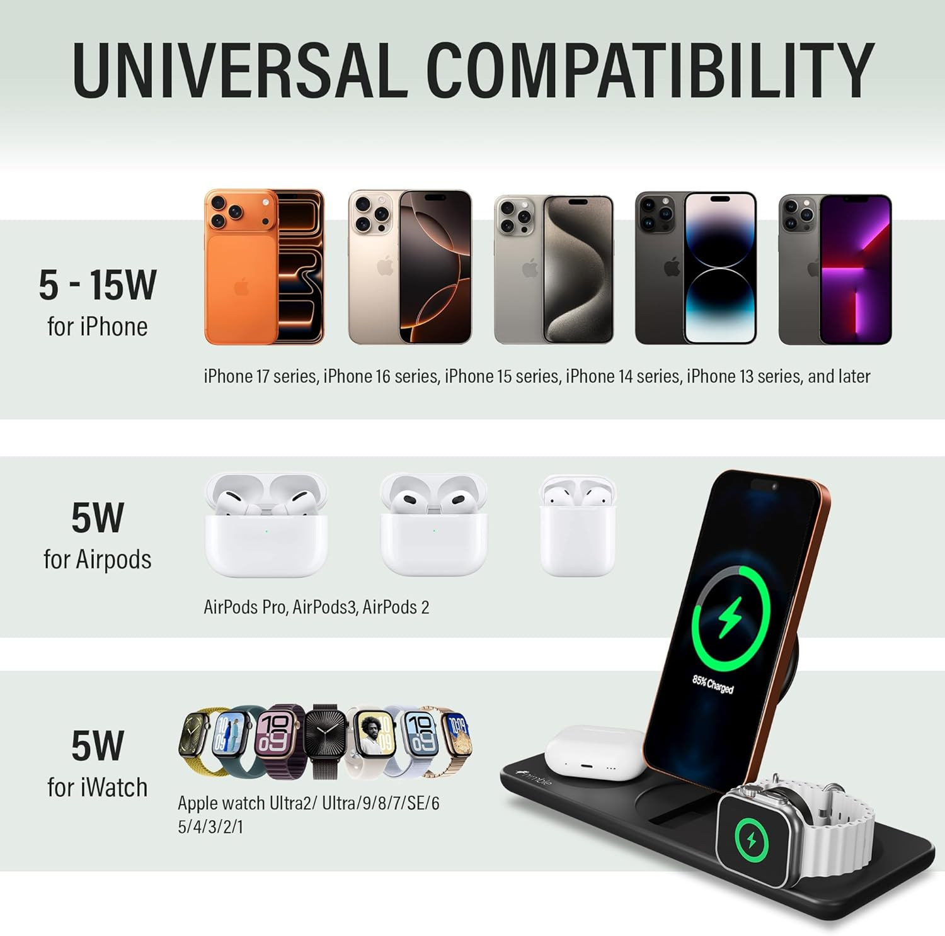 | 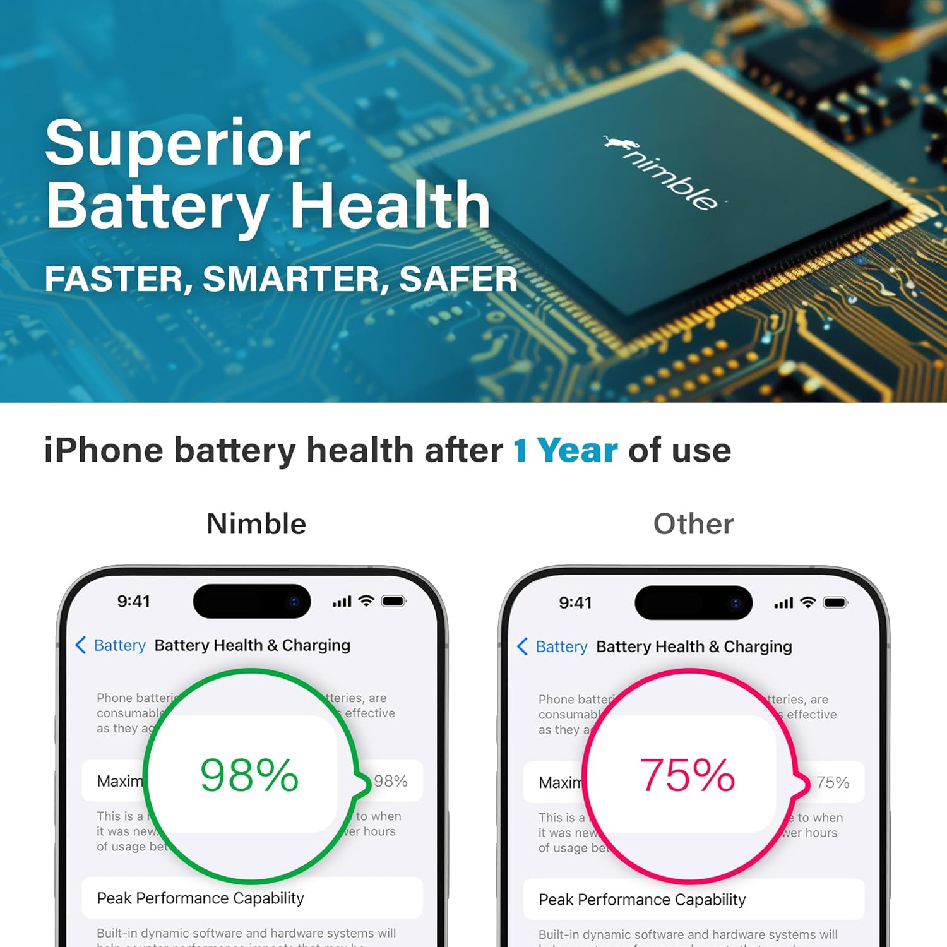 | 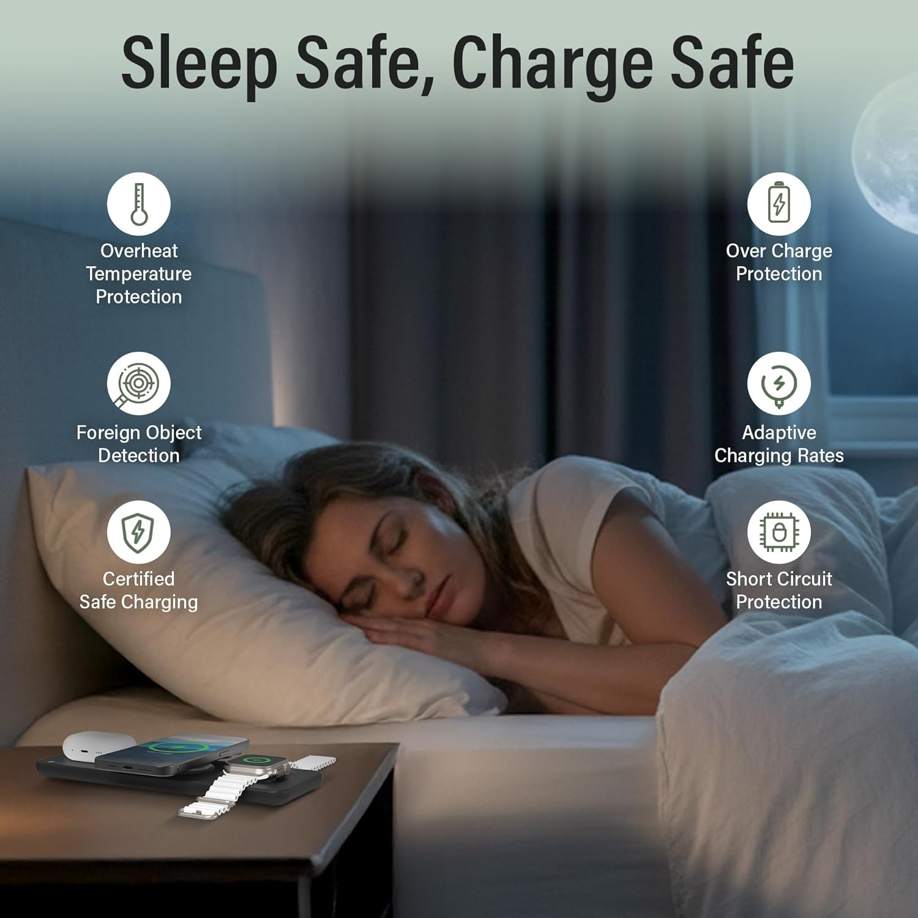 | 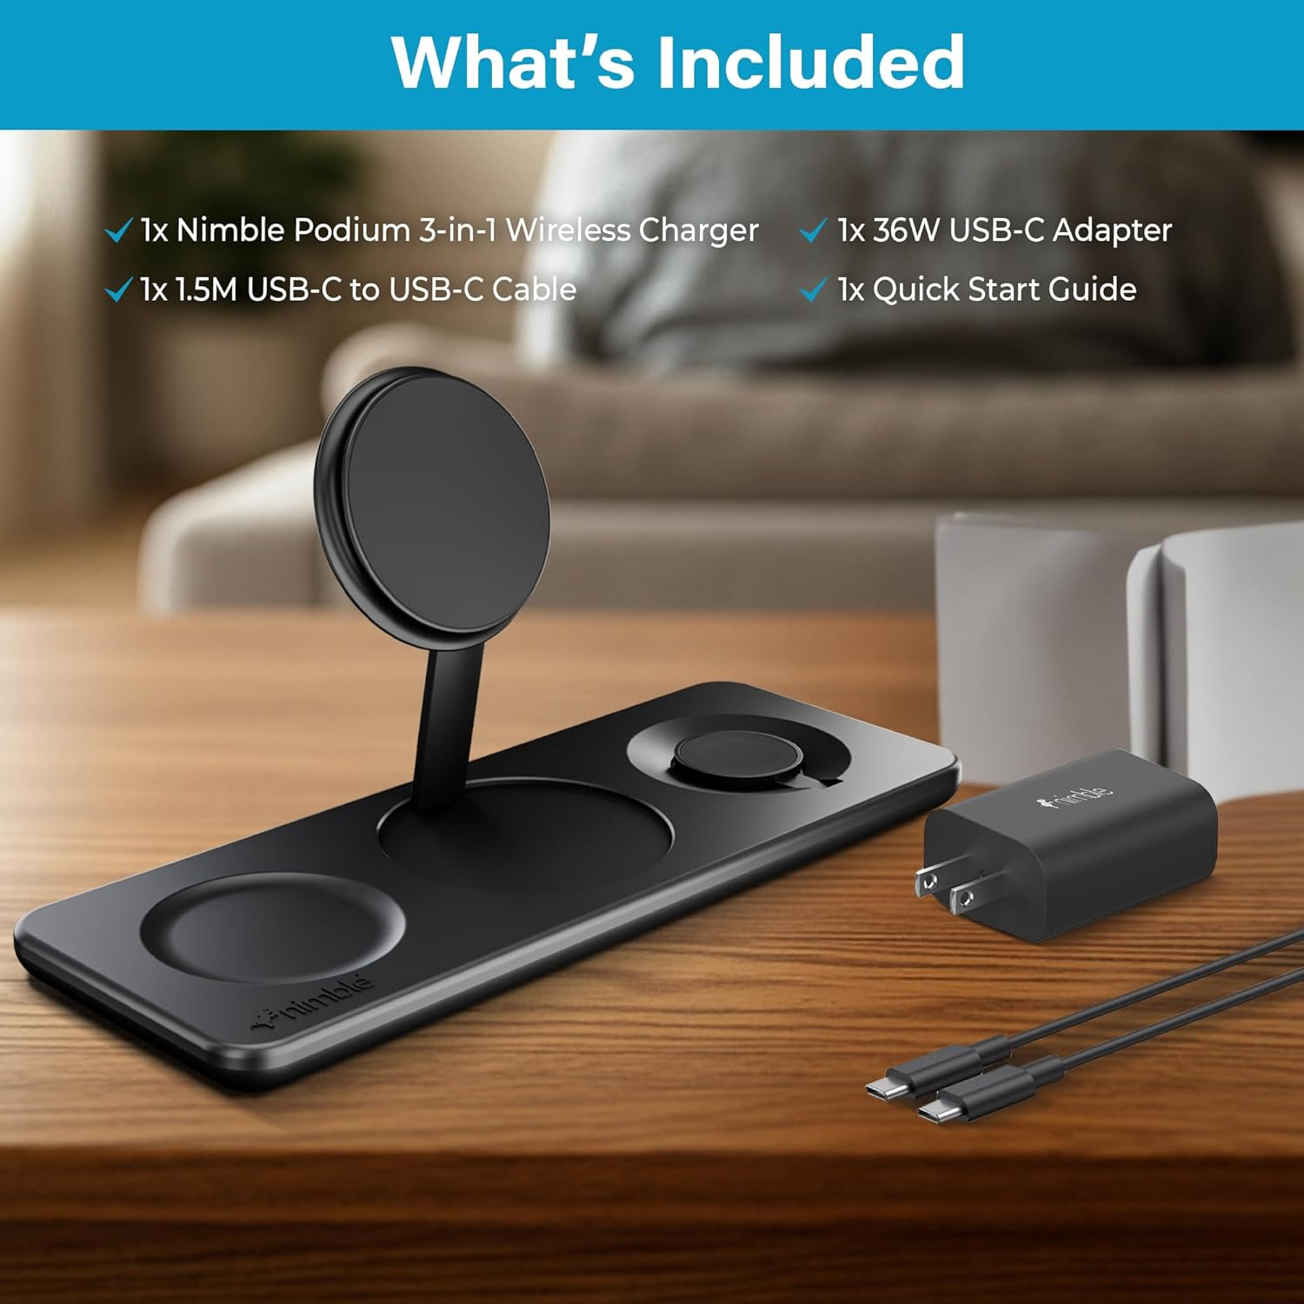

1.3.4 A+设计需求
Markdown
【角色】
你是一名亚马逊A+内容架构专家，擅长将产品卖点、品牌故事与视觉模块结合，形成高转化的A+设计方案。
【输入】
- 国家/站点: {country_site}
- 产品名称: {product_name}
- 品牌名称: {brand_name}
- 核心卖点 (3–6条): {usps}
- 用户人群/场景: {audience}
- 关键词池: {keyword_pool}
- 品牌调性: {brand_tone}
- 合规限制: 禁止医疗承诺、极限词、侵权、竞争贬损。
【任务】
基于输入信息，生成一份完整的 A+ 设计Brief。
要求：
1. 采用模块化结构（至少6个模块），每个模块包括：
- Module Name（模块名）
- Design Content（设计内容）
- Copy & Key Info（文案/关键词信息）
- Design Goal（设计目标）
- Asset Spec（素材规格，px建议）
2. 内容中需有：品牌形象、价值主张、功能拆解、成长路径/用户体验、品质安全、品牌故事/最终号召。
3. 输出需像表格一样结构化，方便设计师对号入座。
4. 文案风格需简洁、直白、有代入感，符合 {country_site} 消费者语言习惯。
【模块示例】
- Module 1: Brand Story Banner
- Hero image + slogan
- 建立品牌情感共鸣，引导用户停留
- Module 2: Value Proposition & Comparison
- 差异化对比，突出核心卖点
- Module 3: Function Decode
- 卖点拆解图文，强化功能点
- Module 4: Growth Path / User Journey
- 场景化+用户体验，增强代入感
- Module 5: Quality & Safety Commitment
- 安全认证/材质/售后保障
- Module 6: Final CTA
- 全套图集/品牌故事/购买引导
【输出】
请用表格形式输出，每列为：
| Module | Design Content | Copy & Key Info | Design Goal | Asset Spec |

1.3.5 视频脚本
Amz销量加速器：AI电商视频从0到1指南
飞书链接： 10min搞定视频脚本-AI电商视频（番外篇）
密码：[已移除]

如何AI做视频：见番外二：AI图片+视频

后台属性：

1.3.6 Search Terms
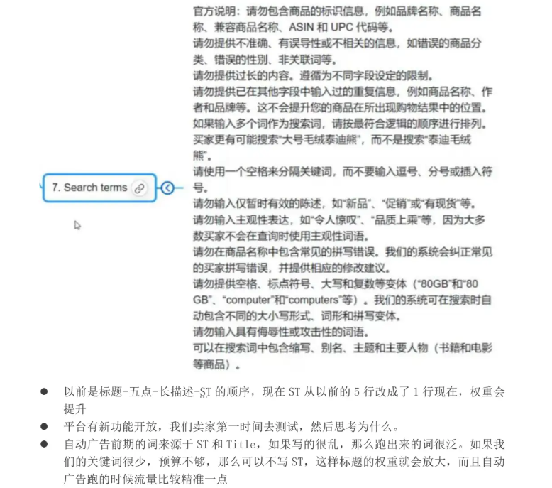
Markdown
【角色】
你是亚马逊后台关键词优化专家。
【输入】
- 语言/站点: {language}/{country_site}
- 关键词池(主流+长尾+同义+错拼): {keyword_pool}
- 已使用词(来自标题/五点): {used_terms}
- 需覆盖的语义域(功能/人群/场景/材质/兼容): {semantic_buckets}
【任务】
生成一条 Search Terms 字符串，**≤249字节**。
【规则】
- 只用空格分隔；删除标点/品牌/竞争对手/重复词根。
- 不与 {used_terms} 重复；优先装入未覆盖的高价值词 + 同义词 + 常见错拼 + 地域/英美拼写差异。
- 语义域尽量覆盖 {semantic_buckets}。
- 输出前自行截断到不超过249字节（不要拆断词）。
【输出】
仅输出一行ST字符串。

1.3.7 Rufus问答验证【Rufus介绍见番外三】 Rufus其实是只🐶？亚马逊Rufus 全解析
问题来源：
- 竞品下方收集
- ai生成
做法 ：
- 生成“买家真实问题”清单（≥20条），覆盖功能、兼容、安装、清洁、安全、对比、售后等。
- 让AI仅基于“当前Listing前台+后台文本与属性”作答；
- 标注： 可直接回答/部分可回答/无法回答 ，并定位“缺失字段或措辞”。
Plaintext
【背景】
- Rufus 是亚马逊用于购物问答与推荐的系统。
- Rufus 不会猜测商品能力，也不会使用 Listing 之外的隐含常识。
- 只有当 Listing 中存在明确、可引用的信息时，Rufus 才能给出确定回答并推荐商品。
- 本任务用于验证：当前 Listing 是否具备“无需猜测即可回答买家问题”的能力。
【角色】
你是一名 亚马逊 Listing 质检官（Rufus 视角），
职责是 模拟真实买家提问，并验证当前 Listing 是否提供了足够的信息，让 Rufus 能“直接回答、而不是猜”。
你的判断标准不是“回答是否好看”，而是：
Rufus 能否仅基于 Listing 中的明确文本或属性，给出确定、不含推断的回答
【输入】
- 产品标题: {title}
- 五点描述: {bullet_points}
- 产品描述: {description}
- Search Terms & 后台属性: {backend_terms}
- 卖点与规格: {usps_specs}
【任务】
1. 请基于真实购物场景，生成 不少于 20 条“买家可能在 Rufus 中直接询问的问题”，要求“
- 问题必须是完整自然语言（不是关键词）
- 问题应体现买家在下单前的真实犹豫点
- 覆盖以下维度（可交叉）：
-- 功能与效果（怎么用、效果如何）
-- 适配与兼容（适合谁 / 不适合谁 / 使用场景）
-- 安装 / 组装 / 使用门槛
-- 清洁/维护
-- 安全性（材质、安全限制、承重、风险）
-- 对比与差异（与常见替代方案或版本的区别）
-- 售后/保修/退换
2. 模拟 Rufus 作答：让AI仅基于输入的Listing内容（前台+后台文本与属性）进行回答，
只允许引用或复述 Listing 中“明确存在”的信息如果 Listing 中没有明确支持信息，必须如实反映“无法确定”
3. 对每个问题输出：
- Question: [问题]
- Answer: [基于Listing文本生成的回答]
- Confidence: 可直接回答 / 部分可回答 / 无法回答
- Missing Info: [若无法或部分回答，指出具体缺失的字段、参数或措辞]
【输出格式】
以表格形式输出：
| # | Question | Answer | Confidence | Missing Info |

1.4 Listing自查
Markdown
【角色】
你是一名亚马逊 Listing 合规审查官，熟悉 Seller Central 政策、社区最佳实践和 2024–2025 新规。任务是逐条检查 Listing 内容，找出潜在违规与风险点，并给出修改建议。
【输入】
- 标题（Product Title）: {title}
- 主图与附图（Product Images）: {images_info}
- 五点要点（Bullet Points）: {bullet_points}
- 产品描述（Description）: {description}
- 后台关键词（Search Terms / Hidden Keywords）: {backend_keywords}
- A+ 内容（Enhanced Brand Content / A+ Modules）: {a_plus_content}
【任务】
逐项对照官方政策和最佳实践，输出合规检查结果。检查范围包含：
1. **标题（Title）**
- 是否 ≤200 字符，推荐 ≤150 字符。
- 是否有特殊字符 (!, $, ?, { }, _, ^, ¬)。
- 是否有重复词堆砌（同词 >2 次）。
- 是否包含促销语（Best, Free Shipping, Cheapest 等）。
- 是否误导性或包含竞品品牌 / 商家名。
- 结构是否符合：品牌 + 核心产品名 + 关键属性（颜色/规格/材质等）。
- 是否存在 “Review Listing Updates” 风险提示因子。
2. **主图 / 附图（Images）**
- 主图是否纯白背景（RGB 255,255,255）。
- 是否占画布 ≥85%。
- 像素是否合规（500px–10,000px，推荐≥1000px）。
- 格式是否为 jpg/jpeg/png/tif。
- 是否有水印 / Logo / 边框 / 促销标签 / 文案（违规）。
- 辅助图是否包含多角度、使用场景、细节、尺寸示意、信息图（加分项）。
- 风格是否一致，是否符合移动端优化。
3. **五点要点（Bullet Points）**
- 数量是否为 3–5 条。
- 单条字符是否在 10–255 范围内。
- 是否包含 ASIN、品牌名、促销、保修/退款/折扣等违规内容。
- 是否有特殊字符或 Emoji。
- 是否突出核心卖点（每条一个重点）。
- 是否数字/单位表述清晰（如 17"-21" 高度调节）。
4. **产品描述（Description）**
- 是否 ≤2000 字符。
- 是否包含外部链接、联系方式、价格/促销/运输信息。
- 是否包含未验证奖项、虚假/过度承诺。
- HTML 是否仅使用允许的标签 (<b>, <strong>, <em>, <p>)。
- 是否与标题 / 五点互补（避免冗余）。
5. **后台关键词（Search Terms）**
- 是否重复（不同字段重复关键词）。
- 是否包含品牌名/竞品名/商标。
- 是否包含价格/促销类词。
- 长度是否合理（避免被截断）。
6. **A+ 内容（A+ Enhanced Content）**
- 是否已品牌备案（Brand Registered）。
- 是否包含促销、外链、无根据声明。
- 模块设计是否平衡图文，移动端可读性良好。
- 是否上传高质量图片（≥970px）。
- 是否包含 alt-text（关键词）。
- 是否做对比模块 / 技术规格表 / 品牌故事 / 使用场景。
- 是否与标准 Detail 描述重复过多。
7. **整体合规性**
- 是否存在冲突或误导
- 是否有 AI 自动修正风险（不当标点、字符、违规词）
- 是否有类目特殊限制（如医疗/儿童/食品额外要求）
【输出】
以表格形式输出：
| 模块 | 检查点 | 状态 (合规/风险/违规) | 问题说明 | 修改建议 |
【目标】
帮助卖家快速发现 Listing 中的违规与潜在风险点，提供清晰可执行的修改建议。

2️⃣ 复盘与迭代
Listing 并不是“写完就结束”的一次性工作。 真正拉开差距的，是 上线后的复盘与迭代能力 。
数据监控 → AI 验证 → 定位问题 → 定向优化 → 周期复盘 → 输出下一版方案
很系统的工作，等第一个部分大家用起来之后，单独分享
基础是第一个部分的工作文档、数据全部记录+线上化

2.1 数据监控
- 核心指标 ：点击率（CTR）、转化率（CVR）、广告 ACOS/ROAS、自然排名、Review 数量&评分。
- 节奏 ：每日监控异常，7天/14天做周期复盘

2.2 AI效果验证
- Rufus模拟问答 ：确认用户常问问题 Listing 是否覆盖，是否需要补充
- 关键词反查 ：反查 ASIN，看当前排名词是否与预期关键词池匹配
- 买家视角审查 ：用 AI 模拟不同用户人群（老人/术后/孕妇等），检查文案和图片是否满足痛点

2.3 迭代优化表
模块 | 触发指标 / 信号 | 典型表现 | 优化方向 | 本质判断
标题 | CTR 偏低 | 有曝光但点不开 | 调整关键词顺序；差异点前置；删干扰词 | 第一眼没看懂
五点（前两条） | CVR 偏低 | 点进来但不下单 | 强化数字化、场景化、直接利益点 | 核心顾虑未解决
五点（后三条） | 排名异常 / Rufus答不全 | 排名词偏离预期 | 补充语义词；回答常见问题 | 系统理解不完整
主图 | CTR 低 / 波动大 | 搜索页吸引力不足 | A/B 测试角度、构图、差异点 | 差异没被感知
附图 | CVR 偏低 | 看了但仍犹豫 | 补充使用场景、尺寸、结构 | 理解成本过高
A+ | 新客转化不稳 | 高价或复杂产品 | 加对比模块、参数表、本土化文案 | 信任感不足
视频 | 有点击无转化 | 看了但没买 | 强化前5秒；动态解释优势 | 动机未被激发
原则： 一次复盘，只允许改 1–2 个模块，禁止全面重写。
AB测试的逻辑，保证数据能正确归因

2.4 固定复盘节奏表（防止“凭感觉优化”）
周期 | 执行角色 | 主要动作 | 使用工具 | 输出结果
每日 | 运营 | 查看异常（CTR / CVR / 花费） | 后台 / 广告报表 | 异常记录
每周 | 运营 + AI | 汇总数据，定位问题模块 | ChatGPT / 表格 | 周度分析结论
每月 | 负责人 | 对比竞品与趋势，更新关键词池 | 数据工具 + AI | 月度结构判断
每季度 | 团队 | 全链路复盘（标题/图/五点/A+/视频） | SOP + AI | 下一阶段方案
关键不是频率，而是： 每个周期，都必须产出“明确的下一步动作”。

2.5 输出清单
输出物 | 产出频率 | 核心内容 | 用途
Listing 复盘周报 | 每周 | CTR / CVR / 关键词覆盖 / 问题模块 | 指导下周只改哪里
Listing 优化建议清单 | 每次优化后 | 按模块列出具体改动点 | 防止重复犯错
季度复盘与迭代方案 | 每季度 | 结构级问题 + 新版本思路 | 下一轮 AI 输入
这些输出物的价值不在“汇报”，沉淀公司的数据库 而在于： 它们会成为下一次 AI 生成的高质量输入。

番外一：AI工具推荐
工具 | 网址 | 一句话评价 | 是否直接访问 | 是否需要付费
Chatgpt | https://chatgpt.com/ | 神，最聪明，越用越懂你，跟他说话不用说太多，啥都会，图片理解不错 | ❌ | 20美金/月
Gemini | https://gemini.google.com/ | 全能选手，文字、图片、视频  谷歌的，优势是Google搜索引擎+能访问youtube等数据，市场调研利器  Nano Banana🍌，作图一致性no1，抄图，改图，生图就用它！ | ❌ | 20美金/月
通义 | https://www.tongyi.com/ | 国内目前最强模型  阿里的，支付宝就能登录 | ✅ | 免费
豆包 | https://www.doubao.com/ | 全能选手，文字、图片、视频  字节的，第一梯队选手，其seeddream4.5对标nano banana | ✅ | 免费
Lovart ai | https://www.lovart.ai?referralCode=TySCFiw | 最强 作图神器，理解成 设计师+继承了chatgpt、gemini、豆包等的图片模型 | ✅ | 27美金/月

番外二：AI图片+视频

例子 B0FL9911DP

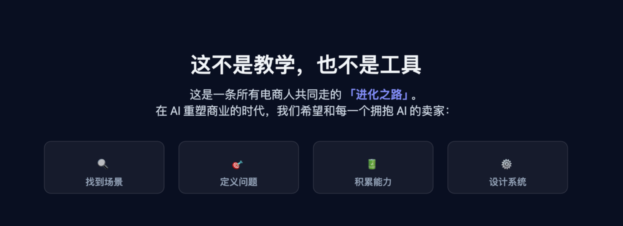
🔗 原文链接： ⁣⁢⁣⁣⁡【SOP】AI打造Listing & Rufus全解析
⏰ 剪存时间：2025-12-13 18:01:27
✂️ 本文档
💖 更多

主图 | 2 | 3 | 4 | 5 | 6 | 7 | 8
纯ai版本
原图对比
A+ | 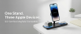 | 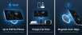 | 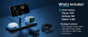 | 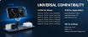 | 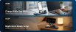
 | 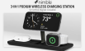
视频

AI生图【教程还没写完】

AI视频文档【待更新，这版是7月份的版本了，现在视频生成更牛了】 Amz销量加速器：AI电商视频从0到1指南

番外三 Rufus其实是只🐶？亚马逊Rufus 全解析

Way to AIC 专属小尾巴
正在筹备ing，大家持续关注
